UDHËZIM
Nr. 22, datë 11.12.2017

PËR DISA NDRYSHIME DHE SHTESA NË UDHËZIMIN NR. 6, DATË 30.1.2015, “PËR TATIMIN MBI VLERËN E SHTUAR NË REPUBLIKËN E SHQIPËRISË”,
TË NDRYSHUAR

Në mbështetje të nenit 102, pika 4, të Kushtetutës së Republikës së Shqipërisë, në zbatim të nenit 159, paragrafi 2, të ligjit nr. 92/2014, datë 24.7.2014, “Për tatimin mbi vlerën e shtuar në Republikën e Shqipërisë”, ministri i Financave dhe Ekonomisë

UDHËZON:

Në udhëzimin nr. 6, datë 30.1.2015, “Për tatimin mbi vlerën e shtuar në Republikën e Shqipërisë”, të ndryshuar, bëhen ndryshimet dhe shtesat si më poshtë:
Në nenin 19 “Transaksionet e ndërmjetësve”, në pikën 4.2, “Furnizimi i cigareve”, bëhen këto ndryshime dhe shtesa:
1. Në fund të paragrafit të parë, pas togfjalëshit “në një fazë të vetme” shtohet togfjalëshi “përveç rastit të përcaktuar në nënparagrafin “vi” të rregullave të përgjithshme”.
2. Nënparagrafi “ii” i rregullave të përgjithshme, shfuqizohet.
3. Nënparagrafët “iii”, “iv”, “v” dhe “vi” bëhen përkatësisht nënparagrafët “ii”, “iii”, “iv” dhe “v”.
4. Pas nënparagrafit “v” shtohet nënparagrafi “vi” me përmbajtjen e mëposhtme:
“Në momentin e ndryshimit (rritjes) të çmimit maksimal të shitjes me pakicë nga furnizuesi kryesor (importuesi ose prodhuesi), në cilësinë e personit përgjegjës për deklarimin e çmimit maksimal të shitjes me pakicë, furnizuesi kryesor, furnizuesit e ndërmjetëm dhe njësitë e shitjes me pakicë, për qëllime të llogaritjes dhe të pagesës së TVSH-së për inventarin gjendje (stoku), në momentin e rritjes së çmimit, inventar ky i cili do t’i nënshtrohet çmimit të ri, detyrohen të zbatojnë procedurën e mëposhtme:
a) Furnizuesi kryesor (importuesi ose prodhuesi) njofton rritjen e çmimit në përputhje me dispozitat e këtij udhëzimi dhe inventarizon cigaret gjendje (për të cilat ka njoftuar rritjen e çmimit me pakicë), në ditën e fundit të çmimit të vjetër. Një kopje e këtij inventari dërgohet në Drejtorinë Rajonale Tatimore ku është i regjistruar furnizuesi kryesor, brenda 5 ditëve pune nga data e aplikimit të çmimit të ri. Furnizuesi kryesor llogarit dhe paguan TVSH-në për çmimin e ri me pakicë, në përputhje me dispozitat e këtij udhëzimi, për çdo furnizim nga data e aplikimit të çmimit të ri.
b) Furnizuesi i ndërmjetëm, që është furnizuar nga furnizues kryesor me qëllim për të rishitur te furnizues të tjerë të ndërmjetëm dhe/ose te njësitë e shitjes me pakicë, inventarizon cigaret gjendje në ditën e fundit të aplikimit të çmimit të vjetër të shitjes me pakicë. Një kopje e inventarit dërgohet në Drejtorinë Rajonale Tatimore, ku është i regjistruar furnizuesi i ndërmjetëm, brenda 5 ditëve pune nga data e aplikimit të çmimit të ri. Furnizuesi i ndërmjetëm është përgjegjës për llogaritjen, deklarimin dhe pagesën e TVSH-së, për sasinë e cigareve që ka gjendje në ditën e fundit para aplikimit të çmimit të ri. Për deklarimin dhe pagesën e kësaj TVSH-je, furnizuesi i ndërmjetëm plotëson dhe lëshon një faturë tatimore shitjeje për veten e tij, ku figuron edhe shitës edhe blerës. Artikujt e kësaj fature janë emërtimet (markat) e cigareve gjendje, për të cilat ka rritje çmimi; sasia është gjendja në ditën e fundit të aplikimit të çmimit të vjetër; ndërsa si çmim për njësi pa TVSH është 5/6 e rritjes së çmimit me pakicë për çdo paketë. Mbi vlerën e tatueshme zbatohet TVSH në shkallën standarde, e cila është e pagueshme nga furnizuesi i ndërmjetëm dhe jo e zbritshme prej tij. Kjo faturë regjistrohet vetëm në librin e shitjeve si shitje e tatueshme me TVSH, në shkallën standarde 20%. TVSH-ja deklarohet dhe është e pagueshme në periudhën tatimore që është lëshuar fatura tatimore si më lart.
Shembull. Furnizuesi i ndërmjetëm N ka gjendje 100.000 paketa të markës X, për të cilat çmimi me pakicë është rritur me 10 lekë për paketë. Furnizuesi i ndërmjetëm N bën një faturë shitjeje për vete me të dhënat që vijojnë: Përshkrimi: “Rritje çmimi cigareje, marka X”; njësia “Paketa”; sasia: 100.000 paketa; çmimi pa TVSH = 8,333 lekë; vlera pa TVSH = 833.300 lekë; TVSH = 833.300 x 20% = 166.700 lekë, e cila paguhet nga furnizuesi i ndërmjetëm.
c) Çdo furnizues tjetër i ndërmjetëm (shitës me shumicë), tatimpagues TVSH-je, që furnizon me shumicë te njësitë e shitjes me pakicë, të cilat janë të regjistruar ose jo në TVSH apo çdo shitës me pakicë i regjistruar si tatimpagues TVSH-je, është i detyruar të inventarizojë cigaret gjendje, në ditën e fundit të çmimit të vjetër të shitjes me pakicë. Një kopje e inventarit dërgohet në Drejtorinë Rajonale Tatimore ku është i regjistruar furnizuesi i ndërmjetëm apo shitësi me pakicë tatimpagues TVSH-je, brenda 5 ditëve pune nga data e aplikimit të çmimit të ri.
Procedura e faturimit për vete, e deklarimit dhe e pagesës së TVSH-së nga çdo furnizues i ndërmjetëm, shitës me shumicë apo me pakicë, tatimpagues TVSH-je, është njëlloj me procedurën e ndjekur nga furnizuesi i parë i ndërmjetëm, siç përcaktohet në shkronjën “b” më lart.
ç) Furnizuesi kryesor (importuesi apo prodhuesi), llogarit stokun e cigareve gjendje te tatimpaguesit që i nënshtrohen regjimit për bizneset e vogla (njësitë e shitjes me pakicë pa TVSH), bazuar në llogaritjet si vijon:
Për çdo markë cigaresh për të cilat është deklaruar rritje çmimi, furnizuesi kryesor merr në konsideratë sasitë e shitura prej tij gjatë 90 ditëve të fundit para aplikimit të çmimit të ri, në bazë të të cilave llogarit shitjet mesatare ditore. Për rastet kur një markë cigaresh ka më pak se 90 ditë që furnizohet në treg, atëherë për llogaritjen e shitjes mesatare ditore merren ditët faktike nga dita e parë e furnizimit të kësaj marke cigareje.
Furnizuesi kryesor është përgjegjës për TVSH-në shtesë për vlerën e rritur nga rritja e çmimit me pakicë, për stokun gjendje te shitësit me pakicë, tatimpagues të biznesit të vogël, që nuk janë të regjistruar në TVSH, duke u bazuar në furnizimin mesatar ditor shumëzuar me 30%. Për sasinë e stokut të llogaritur në këtë mënyrë, furnizuesi kryesor lëshon një faturë për vete dhe llogarit, deklaron dhe paguan TVSH-në për vlerën e rritur nga rritja e çmimit me pakicë, njëlloj siç vepron furnizuesi i ndërmjetëm për stokun e vet, siç përcaktohet në shkronjën “b” më lart.
Procedura e mësipërme zbatohet në rastin e rritjes së çmimit maksimal të shitjes me pakicë të cigareve si pasojë e ndryshimit ligjor (rritjes) të nivelit të akcizës.
Kjo procedurë zbatohet gjithashtu edhe në rastin e rritjes së çmimit maksimal të shitjes nga furnizuesi kryesor (importuesi dhe prodhuesit vendës të cigareve), por vetëm sipas kushteve të mëposhtme:
- Furnizuesi kryesor ka gjendje stoku në magazinat e veta jo më pak se 50% të sasisë së importuar/prodhuar për atë markë cigaresh.
- Rritja e çmimit, tej çmimit të deklaruar fillimisht, nuk mund të bëhet më shumë se një herë në vit për atë lloj marke cigaresh.
- Rritja e çmimit, tej çmimit të deklaruar fillimisht, nuk mund të bëhet për më shumë se 25% të llojeve të markave të cigareve që importohen dhe tregtohen.”.
Ky udhëzim hyn në fuqi pas botimit në Fletoren Zyrtare.

MINISTRI I FINANCAVE
DHE EKONOMISË
Arben Ahmetaj

URDHËR

Nr. 1248, datë 5.12.2017

PËR DELEGIMIN E KOMPETENCAVE

Në mbështetje të pikës 4, të nenit 102 të Kushtetutës së Republikës së Shqipërisë, të ligjit nr. 9000, datë 30.1.2003, “Për organizimin dhe funksionimin e Këshillit të Ministrave” dhe të nenit 29, të ligjit nr. 44/2015, “Kodi i Procedurave Administrative të Republikës së Shqipërisë”,

URDHËROJ:

1. Delegimin e kompetencave të titullarit të Ministrisë së Brendshme, zëvendësministrit të Brendshëm, z. Julian Hodaj, nga data 5.12.2017 deri në datën 8.12.2017.
2. Për zbatimin e këtij urdhri ngarkohet zëvendësministri i Brendshëm, z. Julian Hodaj.
Ky urdhër hyn në fuqi menjëherë dhe botohet në Fletoren Zyrtare.

MINISTRI I BRENDSHËM
Fatmir Xhafaj

VENDIM

Nr. 76, datë 4.12.2017

NË EMËR TË REPUBLIKËS SË SHQIPËRISË

Gjykata Kushtetuese e Republikës së Shqipërisë, e përbërë nga:
Bashkim Dedja | kryetar i Gjykatës Kushtetuese
Fatmir Hoxha | anëtar i “ “
Gani Dizdari | anëtar i “ “
Besnik Imeraj | anëtar i “ “
Fatos Lulo | anëtar i “ “
Vitore Tusha | anëtare e “ “
në datën 14.11.2017, me sekretare Belma Lleshi, mori në shqyrtim në seancë mbi bazë dokumentesh, çështjen me nr. 58 akti që i përket:
KËRKUES: Angjelin Sterkaj
SUBJEKT I INTERESUAR:
Prokuroria e Përgjithshme, përfaqësuar nga z. Artur Selmani.
OBJEKTI: Shfuqizimi si të papajtueshme me Kushtetutën i vendimeve nr. 461, datë 20.7.2011, të Gjykatës së Rrethit Gjyqësor Shkodër; nr. 292, datë 26.6.2014, të Gjykatës së Apelit Shkodër; nr. 166, datë 16.3.2017, të Gjykatës së Lartë.
BAZA LIGJORE: Nenet 42/1, 131/f dhe 134/1/g dhe paragrafi 2 i Kushtetutës së Republikës së Shqipërisë, si dhe ligji nr. 8577, datë 10.2.2000, “Për organizimin dhe funksionimin e Gjykatës Kushtetuese të Republikës së Shqipërisë”, të ndryshuar,

GJYKATA KUSHTETUESE,

pasi dëgjoi relatoren e çështjes, Vitore Tusha, shqyrtoi kërkesën e kërkuesit, i cili kërkoi pranimin e kërkesës dhe prapësimet e subjektit të interesuar, Prokurorisë së Përgjithshme, e cila kërkoi rrëzimin e kërkesës, si dhe diskutoi çështjen në tërësi,

VËREN:

I
1. Gjykata e Rrethit Gjyqësor Shkodër, me vendimin nr. 461, datë 20.7.2011, ka vendosur, ndër të tjera, deklarimin fajtor të kërkuesit për kryerjen e veprës penale “Vjedhja”, e kryer në bashkëpunim dhe dënimin e tij me 19 vjet burgim.
2. Gjykata e Apelit Shkodër, me vendimin nr. 163, datë 26.7.2012, ka vendosur prishjen e vendimit nr. 461, datë 20.7.2011, të Gjykatës së Rrethit Gjyqësor Shkodër dhe dërgimin e çështjes për kompetencë në Gjykatën e Shkallës së Parë për Krime të Rënda.
3. Gjykata e Lartë, me vendimin nr. 319, datë 25.11.2013, ka vendosur prishjen e vendimit nr. 163, datë 26.7.2012, të Gjykatës së Apelit Shkodër dhe dërgimin e çështjes për rishqyrtim në po atë gjykatë me tjetër trup gjykues.
4. Gjykata e Apelit Shkodër, me vendimin nr. 292, datë 26.6.2014, ka vendosur ndryshimin e vendimit nr. 461, datë 20.7.2011, të Gjykatës së Rrethit Gjyqësor Shkodër, duke vendosur, ndër të tjera, deklarimin fajtor të kërkuesit për kryerjen e veprës penale “Vjedhja me dhunë”, e kryer në bashkëpunim dhe dënimin e tij me 5 vjet burgim. Kolegji Penal i Gjykatës së Lartë, me vendimin nr. 166, datë 16.3.2017, ka vendosur mospranimin e rekursit të paraqitur nga kërkuesi.

II
5. Kërkuesi i është drejtuar Gjykatës Kushtetuese (Gjykata), duke pretenduar se ndaj tij është zhvilluar një proces i parregullt ligjor. Më konkretisht, ai ka parashtruar se:
5.1 Gjykatat nuk janë treguar të paanshme në dhënien e vendimeve gjyqësore. Vendimi i Gjykatës së Rrethit Gjyqësor Shkodër është dhënë në kundërshtim me provat që gjenden në fashikullin e gjykimit.
5.2 Vendimet gjyqësore që kundërshtohen nuk janë dhënë brenda një afati të arsyeshëm. Sipas kërkuesit, procesi gjyqësor ka filluar në vitin 2011 dhe ka përfunduar në Gjykatën e Lartë në vitin 2017, pra ka zgjatur gjashtë vjet, çka nuk përbën një afat të arsyeshëm për kohëzgjatjen e procesit gjyqësor.
6. Subjekti i interesuar, Prokuroria e Përgjithshme, prapëson se pretendimet e kërkuesit në lidhje me mungesën e respektimit të elementeve të procesit të rregullt ligjor nuk qëndrojnë dhe se kërkesa nuk duhej kaluar në seancë plenare. Ajo paraqet në mënyrë të përmbledhur:
6.1 Pretendimet e kërkuesit nuk hyjnë në juridiksionin kushtetues, pasi ai kundërshton vlerësimin juridik të rrethanave të çështjes dhe ngre pretendime për pamjaftueshmërinë e provave, që sipas jurisprudencës së Gjykatës Kushtetuese i takojnë juridiksionit të zakonshëm.
6.2 Kërkuesi e mbështet pretendimin për anësinë e gjykatës në vlerësimin e provave të administruara, që bëhet nga gjykatat mbi bazën e bindjes së brendshme dhe nuk është i mjaftueshëm për të mbështetur pretendimet për njëanshmërinë e saj në marrjen e vendimit.
6.3 Lidhur me pretendimin për kohëzgjatje të paarsyeshme të procesit gjyqësor, kërkuesi me sjelljen e tij ka ndikuar në një masë të rëndësishme në kohëzgjatjen e gjykimit dhe, nga ana tjetër, çështja objekt gjykimi ka qenë komplekse, sepse gjykata ka pasur në shqyrtim dy akuza të ngritura ndaj kërkuesit për dy episode të ndryshme në kohë.
6.4 Në të gjitha shkallët, gjykimi është zhvilluar në mungesë të kërkuesit në mënyrë të vullnetshme, dhe sipas jurisprudencës së GJEDNJ-së kur një person i akuzuar ikën nga një shtet që i përmbahet sundimit të ligjit, supozohet se ai nuk ka të drejtë të ankohet për kohëzgjatje të paarsyeshme të procedurave, pasi ai ka ikur, përveç nëse ai mund të japë arsye të mjaftueshme për të kundërshtuar këtë supozim (Vayiç kundër Turqisë, Buldashev kundër Rusisë etj.).

III

Vlerësimi i Gjykatës

A. Për legjitimimin e kërkuesit
7. Individi, në kuptim të neneve 131/1/f, 134/1/i dhe 134/2 të Kushtetutës, mund të vërë në lëvizje Gjykatën Kushtetuese kur pretendon se i janë cenuar të drejtat themelore kushtetuese.
8. Neni 71 i ligjit nr. 8577, datë 10.2.2000, “Për organizimin dhe funksionimin e Gjykatës Kushtetuese të Republikës së Shqipërisë”, të ndryshuar, parashikon: “1. Çdo individ, person fizik ose juridik, subjekt i së drejtës private dhe publike, kur është palë në një proces ligjor ose kur është bartës i të drejtave dhe i lirive themelore të parashikuara nga Kushtetuta, ka të drejtë të kundërshtojë para Gjykatës Kushtetuese çdo akt që cenon të drejtat dhe liritë e parashikuara në Kushtetutë, sipas kritereve të parashikuara në nenin 71/a të këtij ligji”. Ndërsa neni 71/a i ligjit parashikon se “ankimi kushtetues individual shqyrtohet nga Gjykata Kushtetuese kur: a) kërkuesi ka shteruar të gjitha mjetet juridike efektive para se t’i drejtohet Gjykatës Kushtetuese ose kur legjislacioni i brendshëm nuk parashikon mjete juridike efektive në dispozicion; b) kërkesa paraqitet brenda afatit 4-mujor nga konstatimi i cenimit; c) pasojat negative të pretenduara janë të drejtpërdrejta dhe reale për kërkuesin; ç) shqyrtimi i çështjes nga Gjykata Kushtetuese do të mund të rivendoste në vend të drejtën e shkelur të individit.”.
9. Kërkuesi legjitimohet ratione personae në lidhje me pretendimet e tij, të cilat i ka paraqitur në kërkesë, në kuptim të nenit 131/1/f dhe 134/1/i të Kushtetutës dhe ratione temporis, pasi kërkesa është paraqitur në Gjykatën Kushtetuese brenda afatit 4-mujor, të parashikuar nga ligji nr. 8577, datë 10.2.2000, “Për organizimin dhe funksionimin e Gjykatës Kushtetuese të Republikës së Shqipërisë”, i ndryshuar.
10. Në lidhje me legjitimimin ratione materiae vërehet se kërkuesi ka ngritur pretendime të cilat prima facie lidhen me të drejtën kushtetuese për një proces të rregullt ligjor. Në vijim janë shqyrtuar pretendimet e kërkuesit.
a) Për pretendimin e cenimit të parimit të gjykimit nga një gjykatë e paanshme
11. Kërkuesi ka pretenduar se gjykatat nuk janë treguar të paanshme në dhënien e vendimeve. Vendimi i Gjykatës së Rrethit Gjyqësor Shkodër është dhënë në kundërshtim me provat që gjenden në fashikullin e gjykimit. Subjekti i interesuar ka prapësuar se kërkuesi e mbështet pretendimin për anësinë e gjykatës në vlerësimin e provave të administruara, që bëhet nga gjykatat mbi bazën e bindjes së brendshme dhe nuk është i mjaftueshëm për të mbështetur pretendimet për njëanshmërinë e saj në marrjen e vendimit.
12. Gjykata ka theksuar se gjykimi nga një gjykatë e paanshme është një nga elementet e rëndësishme të procesit të rregullt ligjor, i garantuar nga neni 42 i Kushtetutës dhe neni 6 i KEDNJ-së. Parimi i paanshmërisë nënkupton mungesën e paragjykimeve nga gjyqtarët për çështjen e shtruar përpara tyre. Një gjykatë duhet të jetë e paanshme jo vetëm formalisht, por edhe në mënyrë të shprehur. E drejta për t’u gjykuar përpara një gjykate kompetente, të pavarur dhe të paanshme, të caktuar me ligj, kërkon që drejtësia jo vetëm duhet të bëhet, por ajo, gjithashtu, duhet të shikohet që bëhet (shih vendimin nr. 49, datë 10.7.2015, të Gjykatës Kushtetuese).
13. Në kuptim të nenit 42/2 të Kushtetutës, respektimi i këtij parimi duhet të verifikohet duke zbatuar dy teste, testin subjektiv, i cili në thelb kërkon të provuarit e faktit se bindja personale e një gjyqtari ka ndikuar në vendimin e gjykatës dhe, gjithashtu, testin objektiv, i cili kërkon të provuarit nëse gjyqtari ka ofruar garanci të mjaftueshme për të përjashtuar çdo dyshim të arsyeshëm në këtë drejtim. Në kuptim të testit subjektiv, paanshmëria e gjyqtarëve duhet të prezumohet derisa të provohet e kundërta. Për sa i përket testit objektiv, ai nënkupton se veç sjelljes personale të çdo anëtari të trupit gjykues, duhet të provohet nëse ka fakte bindëse, të cilat vënë në dyshim paanshmërinë. Në këtë kuadër, edhe dukja e jashtme ka rëndësi. Për rrjedhojë, kur vlerësohet nëse në një çështje konkrete ka një arsye të përligjur që rrezikon paanshmërinë e një trupi gjykues, këndvështrimi i atyre që paraqesin këtë pretendim ka rëndësi, por vendimtar mbetet përcaktimi nëse ky dyshim është objektivisht i justifikueshëm (shih vendimin nr. 49, datë 10.7.2015, të Gjykatës Kushtetuese).
14. Duke iu kthyer çështjes konkrete, rezulton se pretendimi i kërkuesit nuk lidhet me parimin e paanësisë, por me mënyrën e vlerësimit të provave. Ai ka pretenduar se gjykata e shkallës së parë e ka dhënë vendimin në kundërshtim me provat e administruara gjatë gjykimit. Gjykata ka ritheksuar vazhdimisht qëndrimin e saj të konsoliduar se mënyra e vlerësimit të provave dhe mënyra e zbatimit të ligjit material janë, si rregull, atribut i gjykatave të zakonshme, ndërsa detyra e Gjykatës Kushtetuese është të sigurojë nëse procesi në tërësinë e tij, përfshirë edhe mënyrën në të cilën janë marrë provat, ka qenë i rregullt. Roli i saj nuk është të rivlerësojë faktet, zbatimin e ligjit material apo zgjidhjen e dhënë nga gjykatat e zakonshme. Kontrolli kushtetues që kjo Gjykatë ushtron ndaj vendimeve gjyqësore është i kufizuar vetëm në funksion të mbrojtjes së të drejtave kushtetuese të individit për një proces të rregullt ligjor. Problemet e interpretimit dhe të zbatimit të ligjit për zgjidhjen e çështjeve konkrete nuk përbëjnë juridiksion kushtetues, nëse ato nuk shoqërohen me cenimin e këtyre të drejtave (shih vendimet nr. 40, datë 25.6.2015; nr. 4, datë 5.2.2014; nr. 34, datë 12.7.2013, të Gjykatës Kushtetuese).
15. Nisur nga këto standarde, Gjykata vlerëson se pretendimet e mësipërme të kërkuesit nuk hyjnë në juridiksionin kushtetues, ndaj nuk mund të merren në shqyrtim nga Gjykata.
b) Për pretendimin e mosgjykimit brenda një afati të arsyeshëm
16. Kërkuesi ka pretenduar se vendimet gjyqësore që kundërshtohen nuk janë dhënë brenda një afati të arsyeshëm. Sipas kërkuesit, procesi gjyqësor ka filluar në vitin 2011 dhe ka përfunduar në Gjykatën e Lartë në vitin 2017, pra ka zgjatur gjashtë vjet, çka nuk përbën një afat të arsyeshëm për kohëzgjatjen e procesit gjyqësor. Subjekti i interesuar ka prapësuar se lidhur me pretendimin për kohëzgjatje të paarsyeshme të procesit gjyqësor, kërkuesi me sjelljen e tij ka ndikuar në një masë të rëndësishme në kohëzgjatjen e gjykimit dhe, nga ana tjetër, çështja objekt gjykimi ka qenë komplekse, sepse gjykata ka pasur në shqyrtim dy akuza të ngritura ndaj kërkuesit, për dy episode të ndryshme në kohë.
17. Gjykata vlerëson të theksojë paraprakisht se nga data 5 nëntor 2017 ka hyrë në fuqi ligji nr. 38/2017, “Për disa ndryshime në Kodin e Procedurës Civile”, ligji i cili ka shtuar kreun X, “Mbi gjykimin e kërkesave për konstatimin e shkeljes së afatit të arsyeshëm, përshpejtimin e procedurave dhe shpërblimin e dëmit”. Dispozitat e këtij kreu përcaktojnë vlerësimin e kohëzgjatjes së arsyeshme të procesit, si edhe shpërblimin e drejtë kur konstatohet kohëzgjatje e paarsyeshme në procedurat e hetimit, gjykimin e çështjeve, si edhe në procedurat e ekzekutimit të vendimeve. Sipas ndryshimeve të fundit ligjore do të ketë një mjet ligjor ankimi, i prezumuar efektiv, që do të garantojë si përshpejtim të procesit gjyqësor penal, civil apo administrativ, ashtu edhe dëmshpërblim, pra një rezultat konkret në drejtim të rivendosjes të së drejtës së shkelur për proces gjyqësor brenda afateve të arsyeshme ligjore. Kodi i Procedurës Civile nuk ka parashikuar efekte prapavepruese për çështjet të cilat kanë përfunduar në themel pranë gjykatave të zakonshme dhe për të cilat kanë kaluar afatet e arsyeshme sipas parashikimeve ligjore përkatëse, por ka rregulluar dhe specifikuar rregulla dhe procedura për çështjet që janë apo do të jenë në shqyrtim pas datës 5 nëntor pranë gjykatave të zakonshme në lidhje me pretendimet për kohëzgjatje të paarsyeshme të procesit gjyqësor. Duke qenë se në rastin konkret nuk jemi para një çështjeje e cila është akoma në shqyrtim në gjykatë, por kërkuesi ankimon vendime të gjykatave që kanë kaluar tashmë të gjitha shkallët e ankimit gjyqësor dhe për të cilin legjislacioni nuk parashikon mjete të tjera juridike efektive për mbrojtjen e kësaj të drejte kushtetuese, kërkuesi legjitimohet për shqyrtimin e këtij pretendimi.
18. Sipas nenit 42 të Kushtetutës kushdo, për mbrojtjen e të drejtave, lirive dhe interesave të tij kushtetues dhe ligjorë ose në rastin e akuzave të ngritura kundër tij, ka të drejtën e një gjykimi të drejtë dhe publik brenda një afati të arsyeshëm nga një gjykatë e pavarur dhe e paanshme e caktuar me ligj. Kjo dispozitë vendos detyrimin për organizimin e sistemit ligjor në mënyrë të tillë që gjykatat të plotësojnë kërkesat e standardeve për një proces të rregull ligjor, përfshirë këtu edhe atë të gjykimit brenda afatit të arsyeshëm. Në këtë drejtim, gjykatat kanë për detyrë të sigurojnë që të gjitha subjektet që marrin pjesë në proces të sillen në mënyrë që të evitojnë çdo vonesë të panevojshme (shih vendimet nr. 42, datë 25.5.2017; nr. 12, datë 5.3.2012, të Gjykatës Kushtetuese).
19. Gjithashtu, Gjykata, lidhur me kërkesat për konstatimin e cenimit të së drejtës kushtetuese për një proces të rregullt ligjor si pasojë e moszhvillimit të gjykimit të çështjes brenda një afati të arsyeshëm, ka theksuar se arsyeja e zgjatjes së procesit duhet të vlerësohet mbi bazën e kritereve të përcaktuara në jurisprudencën e GJEDNJ-së, sipas së cilës arsyeja e kohëzgjatjes së procesit gjyqësor duhet të vlerësohet nën dritën e rrethanave të veçanta të çështjes, duke pasur parasysh sidomos kompleksitetin e çështjes, sjelljen e kërkuesit, sjelljen e autoriteteve, si dhe rrezikun që passjell për kërkuesin kjo tejzgjatje e afateve të gjykimit (shih vendimin nr. 59, datë 16.9.2016, të Gjykatës Kushtetuese). Për rrjedhojë, për të arritur në përfundimin nëse në rastin konkret jemi përpara cenimit të së drejtës për një proces të rregullt ligjor, Gjykata vlerëson se duhet të merret në analizë secili prej elementeve të sipërcituara.
i. Periudha që duhet marrë në konsideratë
20. Lidhur me periudhën që duhet marrë në konsideratë, pretendimet e kërkuesit për cenimin e së drejtës për një proces të rregullt ligjor lidhen me periudhën që prej vitit 2011, kur sipas tij ka filluar gjykimi i çështjes, e deri në vitin 2017 kur është marrë vendimi nga ana e Gjykatës së Lartë. Sipas tij, gjykimi i çështjes ka zgjatur gjashtë vjet, çka nuk përbën një afat të arsyeshëm për përfundimin e gjykimit. Nga materialet e dosjes konstatohet se çështja është regjistruar në gjykatën e shkallës së parë, në datën 28.11.2010, dhe ka përfunduar me vendimin e Gjykatës së Lartë, në datën 16.3.2017.
ii. Kompleksiteti i çështjes
21. Gjykata ka theksuar se për vlerësimin e kompleksitetit të procedimeve duhet të kenë rëndësi të gjitha aspektet e çështjes, përfshi objektin e çështjes, faktet e kundërshtuara dhe volumin e provave shkresore. Kompleksiteti i çështjes, në balancë me parimin e sigurimit të administrimit të përshtatshëm të drejtësisë, mund të justifikojë kohëzgjatje kohore të konsiderueshme (shih vendimin nr. 59, datë 16.9.2016, të Gjykatës Kushtetuese).
22. Në rastin në shqyrtim vërehet se gjykimi penal i themelit është zhvilluar ndaj gjashtë të pandehurve të cilët janë akuzuar për kryerjen e veprës penale “Vjedhja me dhunë” në bashkëpunim. Nisur nga numri i të akuzuarve dhe provave të administruara për të vërtetuar fajësinë e tyre konkludohet se çështja është komplekse. Gjithashtu duhet pasur parasysh se në zgjatjen e procesit ka ndikuar edhe fakti se kjo çështje, mbi bazën e ankimeve/rekurseve, është kthyer për rigjykim. Pra, çështja është gjykuar dy herë në Gjykatën e Apelit dhe dy herë në Gjykatën e Lartë.
iii. Interesi dhe sjellja e kërkuesit
23. Vlerësimi i sjelljes dhe interesit të kërkuesit është një element tjetër përcaktues i kohëzgjatjes së arsyeshme të procedimeve. Nga aktet bashkëlidhur kërkesës vërehet se kërkuesi ka vepruar në përputhje me të drejtat procedurale, duke shteruar të gjitha mjetet në dispozicion për gjykimin e çështjes. Gjithashtu nuk rezulton që ai të jetë bërë shkak apo të ketë shkaktuar vonesa në këtë drejtim.
iv. Sjellja e autoriteteve
24. Gjykata ka theksuar se neni 42 i Kushtetutës, si dhe neni 6 i KEDNJ-së vendosin detyrimin për organizimin e sistemit ligjor të vendit në mënyrë të tillë që gjykatat të plotësojnë kërkesat e standardeve për një proces të rregull ligjor, përfshirë këtu edhe atë të gjykimit brenda afatit të arsyeshëm. Në këtë drejtim, gjykatat kanë për detyrë të sigurojnë që të gjitha subjektet që marrin pjesë në proces të sillen në mënyrë të tillë që të evitojnë çdo vonesë të panevojshme.
25. Në rastin konkret, afati kohor që ka marrë çështja për gjykim ka ardhur për shkak të rigjykimit të çështjes dy herë në Gjykatën e Apelit dhe Gjykatën e Lartë, prandaj Gjykata vlerëson se pretendimi i kërkuesit për moszhvillim të gjykimit brenda një afati të arsyeshëm nuk është i bazuar.
26. Në përfundim, Gjykata vlerëson se pretendimet e kërkuesit për cenimin e së drejtës për një proces të rregullt ligjor nga ana e gjykatave, në kuptim të nenit 42 të Kushtetutës, nuk janë të bazuara.

PËR KËTO ARSYE,

Gjykata Kushtetuese e Republikës së Shqipërisë, duke u bazuar në nenet 131/1/f dhe 134/1/i, si dhe në nenet 71, 72 e vijuese të ligjit nr. 8577, datë 10.2.2000, “Për organizimin dhe funksionimin e Gjykatës Kushtetuese të Republikës së Shqipërisë”, njëzëri,

VENDOSI:

Rrëzimin e kërkesës.
Ky vendim është përfundimtar, i formës së prerë dhe hyn në fuqi ditën e botimit në Fletoren Zyrtare.

Anëtar: Bashkim Dedja (kryetar), Gani Dizdari, Fatmir Hoxha, Fatos Lulo, Vitore Tusha, Besnik Imeraj

VENDIM

Nr. 77, datë 4.12.2017

NË EMËR TË REPUBLIKËS

SË SHQIPËRISË

Gjykata Kushtetuese e Republikës së Shqipërisë, e përbërë nga:
Bashkim Dedja | kryetar i Gjykatës Kushtetuese
Vitore Tusha | anëtare e “ “
Fatmir Hoxha | anëtar i “ “
Gani Dizdari | anëtar i “ “
Besnik Imeraj | anëtar i “ “
Fatos Lulo | anëtar i “ “
në datën 7.11.2017, me sekretare Belma Lleshi, mori në shqyrtim në seancë mbi bazë dokumentesh, çështjen me nr. 52 akti që i përket:
KËRKUES: Gjykata e Rrethit Gjyqësor Durrës
SUBJEKTE TË INTERESUARA:
Kuvendi i Republikës së Shqipërisë, në mungesë.
Këshilli i Ministrave, përfaqësuar në gjykim nga z. Artur Metani.
OBJEKTI: Shfuqizimi si antikushtetues i nenit 24/1 dhe nenit 28/1 të ligjit nr. 8663, datë 18.9.2000, “Për regjistrimin, klasifikimin, mënyrën e përdorimit dhe kontrollin e mjeteve lundruese me motor, me tonazh nën 20 NT”.
BAZA LIGJORE: Nenet 81/2/d dhe 145/2 të Kushtetutës së Republikës së Shqipërisë, si dhe neni 68 i ligjit nr. 8577, datë 10.2.2000, “Për organizimin dhe funksionimin e Gjykatës Kushtetuese të Republikës së Shqipërisë”, të ndryshuar,

GJYKATA KUSHTETUESE,

pasi dëgjoi relatorin e çështjes, Bashkim Dedja, shqyrtoi pretendimet e kërkueses, Gjykatës së Rrethit Gjyqësor Durrës, e cila kërkoi pranimin e kërkesave, prapësimin e subjektit të interesuar, Këshilli i Ministrave, që kërkoi rrëzimin e kërkesës, si dhe diskutoi çështjen në tërësi,

VËREN:

I
1. Prokuroria e Rrethit Gjyqësor Durrës ka depozituar pranë Gjykatës së Rrethit Gjyqësor Durrës (gjykata referuese) kërkesë për gjykimin e çështjes penale në ngarkim të të pandehurit G. C. për kryerjen e veprës penale “Mungesë të matrikullimit ose regjistrimit”, parashikuar nga nenin 24/1 i ligjit nr. 8663, datë 18.9.2000, “Për regjistrimin, klasifikimin, mënyrën e përdorimit dhe kontrollin e mjeteve lundruese me motor, me tonazh nën 20 NT”. Gjithashtu, Prokuroria e Rrethit Durrës ka depozituar pranë Gjykatës së Rrethit Gjyqësor Durrës kërkesë për gjykimin e çështjes penale në ngarkim të të pandehurit A. M. për kryerjen e kundërvajtjes penale “Mosdeklarimi i ndryshimeve”, parashikuar nga neni 28/1 i ligjit nr. 8663, datë 18.9.2000, “Për regjistrimin, klasifikimin, mënyrën e përdorimit dhe kontrollin e mjeteve lundruese me motor, me tonazh nën 20 NT” (ligji nr. 8663/2000).
2. Gjykata referuese, me vendimin e ndërmjetëm nr. 117, datë 13.7.2017, i ka kërkuar Gjykatës Kushtetuese të vlerësojë papajtueshmërinë me Kushtetutën të nenit 24/1 të ligjit, ku është parashikuar sa vijon: “Pronësia, mbajtja ose zotërimi i një mjeti lundrues, objekt i këtij ligji, i pamatrikulluar ose i paregjistruar, sipas nenit 5 përbën kundërvajtje penale dhe dënohet me gjobë nga 100.000 deri në 200.000 lekë, si dhe me konfiskimin e mjetit lundrues”.
3. Ndërsa me vendimin e ndërmjetëm të datës 14.7.2017, gjykata referuese i ka kërkuar Gjykatës Kushtetuese të vlerësojë papajtueshmërinë me Kushtetutën të nenit 28/1 të ligjit, ku është parashikuar sa vijon: “Mosdeklarimi i ndryshimeve të parashikuara në pikën 1 të nenit 13, në nenin 14 dhe në pikat 1 dhe 2 të nenit 16 përbën kundërvajtje penale dhe dënohet me gjobë nga 50.000 deri në 100.000 lekë”.

4. Gjatë shqyrtimit paraprak, Kolegji i Gjykatës Kushtetuese, në datën 21.9.2017, mori në shqyrtim paraprak kërkesën me nr. G-13 të regjistrit të kërkesave, me kërkues Gjykatën e Rrethit Gjyqësor Durrës dhe objekt: “Shfuqizimi si antikushtetues i nenit 24/1 të ligjit nr. 8663, datë 18.9.2000, “Për regjistrimin, klasifikimin, mënyrën e përdorimit dhe kontrollin e mjeteve lundruese me motor, me tonazh nën 20 NT””. Po ashtu, në të njëjtën datë, Kolegji i Gjyqtarëve ka marrë në shqyrtim paraprak kërkesën me nr. G-14 të regjistrit të kërkesave, me kërkues Gjykatën e Rrethit Gjyqësor Durrës dhe objekt: “Shfuqizimi si antikushtetues i nenit 28/1 të ligjit nr. 8663, datë 18.9.2000, “Për regjistrimin, klasifikimin, mënyrën e përdorimit dhe kontrollin e mjeteve lundruese me motor, me tonazh nën 20 NT””. Ky kolegj vendosi kalimin e çështjeve në seancë plenare mbi bazë dokumentesh dhe bashkimin e tyre në një të vetme.

II
5. Kërkuesja, gjykata referuese, ka pretenduar se nenet e sipërcituara bien ndesh me disa nga parimet kushtetuese dhe jurisprudencën e kësaj gjykate, duke parashtruar në mënyrë të përmbledhur këto argumente:
5.1. Ekziston lidhja e drejtpërdrejtë midis dispozitave që çmohen si antikushtetuese (neni 24/1 dhe neni 28/1 i ligjit nr. 8663/2000) dhe zgjidhjes së çështjes konkrete, pasi këto dispozita janë të nevojshme për t’u aplikuar në çështjen konkrete dhe gjykimi i filluar prej gjykatës referuese në lidhje me themelin e akuzave penale të ngritura në ngarkim të të pandehurve varet nga përfundimi i gjykimit në Gjykatën Kushtetuese.
5.2. Neni 24/1 i ligjit nr. 8663/2000 bie ndesh me parimin e ligjshmërisë, nenin 81/2/d të Kushtetutës, pasi nuk është miratuar me shumicë të cilësuar.
5.3. Neni 24/1 i ligjit nr. 8663 bie ndesh me parimin e gjykimit nga një gjykatë e paanshme, pasi gjykatës referuese do t’i duhet ta gjykojë çështjen për një shtetas, i cili nuk mund të përgjigjet penalisht për një kundërvajtje penale të miratuar me shumicë të thjeshtë.
5.4. Neni 28/1 i ligjit nr. 8663/2000 bie ndesh me parimin e ligjshmërisë, nenin 81/2/d të Kushtetutës, si dhe jurisprudencën e Gjykatës, pasi nuk është miratuar me shumicë të cilësuar.
6. Subjekti i interesuar, Këshilli i Ministrave, ka parashtruar në mënyrë të përmbledhur:
6.1. Kodi Penal (KP) në nenin 1/a ka parashikuar se legjislacioni penal përbëhet nga ky kod dhe ligje të tjera, kështu që ligji nr. 8663/2000 përbën legjislacion penal, i cili ka për qëllim disiplinimin e përdorimit dhe sigurimin e kontrollit të mjeteve lundruese me motor.
6.2. Neni 81/2 i Kushtetutës parashikon një listë shteruese për ligjet të cilat miratohen me tre të pestat e të gjithë anëtarëve të Kuvendit, përfshirë kodet, ndërsa vetë KP-ja parashikon se edhe ligjet e tjera bëjnë pjesë në legjislacionin penal, pa përcaktuar kriteret formale të miratimit, me shumicë të thjeshtë apo shumicë të cilësuar.
6.3. Shtetasit, subjekte të gjykimit në dy çështjet penale të ngritura në zbatim të ligjit nr. 8663/2000, janë akuzuar për kundërvajtje penale, të cilat janë konsideruar të tilla me ligj në kohën e kryerjes dhe bazuar në nenin 29/1 të Kushtetutës nuk bëhen ndarje në ligj penal apo ligj specifik.
6.4. Në kohën e kryerjes së kundërvajtjes penale, i vetmi ligj i cili parashikon mosveprimin, pra moskryerjen e matrikullimit apo regjistrimit të mjetit lundrues, si dhe mosdeklarimin e ndryshimeve të përcaktuara në nenet 24 dhe 28 të ligjit nr. 8663/2000 është pikërisht ky ligj. Duke iu referuar parashikimit në pikën 1 të nenit 29 të Kushtetutës, nuk ka asnjë element antikushtetutshmërie në ligjin nr. 8663/2000.

III

Vlerësimi i Gjykatës Kushtetuese
A. Për legjitimimin e gjykatës referuese
6. Neni 145/2 i Kushtetutës parashikon se “kur gjyqtarët çmojnë se ligjet vijnë në kundërshtim me Kushtetutën nuk i zbatojnë ato. Në këtë rast, ata pezullojnë gjykimin dhe ia dërgojnë çështjen Gjykatës Kushtetuese”. Ndërsa, sipas nenit 68 të ligjit nr. 8577, datë 10.2.2000, “Për organizimin dhe funksionimin e Gjykatës Kushtetuese”, të ndryshuar, gjykata apo gjyqtari është i detyruar, kur çmon se ligji është antikushtetues, të argumentojë para Gjykatës Kushtetuese ekzistencën e lidhjes së drejtpërdrejtë midis ligjit dhe zgjidhjes së çështjes konkrete.
7. Gjykata është shprehur vazhdimisht për aspektet e legjitimimit të gjykatave, të cilat e vënë në lëvizje atë nëpërmjet kontrollit incidental. Sipas saj, gjykata ose gjyqtari, i cili kërkon kontrollin e kushtetutshmërisë së ligjit përpara Gjykatës Kushtetuese, duhet të respektojë disa kritere: së pari, gjykata ose gjyqtari gjatë një procesi gjyqësor duhet të përcaktojë/identifikojë ligjin që zbatohet për zgjidhjen e çështjes konkrete; së dyti, duhet të parashtrojë arsye serioze për jokushtetutshmërinë e këtij ligji (të një ose të disa dispozitave të ligjit), duke referuar në normat ose parimet konkrete të Kushtetutës; së treti, duhet të ekzistojë raporti i domosdoshëm midis vendimit të Gjykatës Kushtetuese (zgjidhjes së çështjes së kushtetutshmërisë) dhe zgjidhjes së çështjes konkrete nga gjykata referuese; së katërti, para se t’i drejtohet Gjykatës Kushtetuese, gjykata referuese, në zbatim të parimit të kushtetutshmërisë, duhet të bëjë të gjitha përpjekjet për ta interpretuar atë në përputhje me Kushtetutën (shih vendimet nr. 14, datë 21.7.2008; nr. 13, datë 4.5.2009; nr. 12, datë 14.4.2010; nr. 18, datë 23.4.2010; nr. 30, datë 17.6.2010, të Gjykatës Kushtetuese).
8. Në rastet objekt shqyrtimi, referuar nenit 145/2 të Kushtetutës dhe nenit 68 të ligjit nr. 8577, datë 10.2.2000, “Për organizimin dhe funksionimin e Gjykatës Kushtetuese”, të ndryshuar, Gjykata vlerëson se gjykata referuese legjitimohet në paraqitjen e kërkesës së saj, pasi nenet 24/1 dhe 28/1 të ligjit nr. 8663/2000 është ligji i zbatueshëm, çështjet që ato kanë për gjykim kanë lidhje të drejtpërdrejtë me dispozitat e kundërshtuara dhe se zgjidhja e çështjes së kushtetutshmërisë së neneve 24/1 dhe 28/1 të ligjit nr. 8663/2000 shërben si parakusht për zgjidhjen e çështjeve konkrete nga gjykata referuese.
B. Për themelin e kërkesës
9. Gjykata referuese pretendon se neni 24/1 dhe neni 28/1 i ligjit nr. 8663/2000 bien ndesh me parimin e ligjshmërisë si parim kushtetues, pasi kundërvajtjet penale janë parashikuar në një ligj të veçantë, i cili nuk është miratuar me shumicë të cilësuar.
10. Gjykata në jurisprudencën e saj është shprehur se parimi i shtetit të së drejtës detyron të gjitha organet e pushtetit publik që t’i ushtrojnë kompetencat e tyre vetëm në kuadër dhe në bazë të normave kushtetuese. Sipas nenit 78 të Kushtetutës, Kuvendi si rregull i miraton ligjet me shumicën e votave, në prani të më shumë se gjysmës së të gjithë anëtarëve, përveç rasteve kur Kushtetuta parashikon një shumicë të cilësuar. Në nenin 81/2 të Kushtetutës parashikohet një listë e gjatë e ligjeve të cilat duhet të miratohen me tre të pestat e të gjithë anëtarëve të Kuvendit. Gjykata thekson se marrëdhëniet midis ligjeve organike, të miratuara me shumicë të cilësuar të Kuvendit, dhe ligjeve të zakonshme, të miratuara sipas rregullit të përgjithshëm, mund të shihen në dy mënyra të ndryshme: si marrëdhënie midis burimeve të së drejtës të vendosura në nivele të ndryshme në hierarkinë e normave ose si një marrëdhënie e bazuar mbi parimin e shpërndarjes së kompetencave (shih vendimin nr. 1, datë 12.1.2011, të Gjykatës Kushtetuese).
11. Gjykata ka theksuar, gjithashtu, se KP-ja përbën ligjin më të rëndësishëm, ku përfshihen në mënyrë të sistemuar dispozitat penalo-juridike. Një nga parimet kryesore që përshkon këtë kod është edhe parimi i ligjshmërisë, që nënkupton parashikimin me ligj të veprave penale dhe mosdënimin për një vepër penale që nuk është parashikuar shprehimisht si krim ose kundërvajtje penale. Dispozita që e klasifikon një veprim të caktuar si vepër penale jashtë dispozitave të KP-së dhe si pjesë e një ligji të miratuar me shumicë të thjeshtë të deputetëve bie ndesh me parimin e kushtetutshmërisë, pasi prek drejtpërdrejt shtetasit në të drejtat dhe liritë e tyre, duke mos respektuar shumicën e cilësuar për këtë qëllim, të parashikuar nga neni 81/2 i Kushtetutës (shih vendimet nr. 3, datë 5.2.2010; nr. 1, datë 12.1.2011, të Gjykatës Kushtetuese).
12. Gjykata ka nënvizuar edhe dallimin që ekziston midis ligjeve organike, që miratohen me shumicë të cilësuar, dhe ligjeve të zakonshme, që miratohen me shumicë të thjeshtë. Nga pikëpamja e burimeve të së drejtës, ligjet organike ose të cilësuara qëndrojnë më lart se ligjet e zakonshme. Nga kjo pikëpamje, ligjet e zakonshme nuk mund të trajtojnë çështje që janë parashikuar të trajtohen nga kodet apo ligjet organike. Nëse kushtetutëbërësi do të kishte vlerësuar një trajtim të njëjtë të tyre, neni 81/2 i Kushtetutës nuk do të ekzistonte. Nga shqyrtimi i debateve të Komisionit Parlamentar për Hartimin e Kushtetutës rezulton se ekzistonte ideja që një kategori ligjesh, për shkak të rëndësisë të tyre, të miratoheshin nga Kuvendi me shumicë të cilësuar, së pari, për t’i bërë ato sa më të qëndrueshme dhe, së dyti, për të shmangur mundësinë që forca politike që do të kishte shumicën të cenonte parime themelore për funksionimin e një shoqërie demokratike (shih vendimin nr. 1, datë 12.1.2011, të Gjykatës Kushtetuese).
13. Legjislacioni penal ka për detyrë të mbrojë vlera të rëndësishme të tilla, si: pavarësia e shtetit dhe tërësia e tij territoriale, dinjiteti i njeriut, të drejtat dhe liritë e tij, rendi kushtetues, prona etj. (shih nenin 1/b të KP-së). Ky legjislacion është një tregues kuptimplotë për çdo vend, në kuptimin sesa ai është në gjendje të balancojë të drejtën e shtetit për të siguruar rendin publik e shoqëror, nga njëra anë, me të drejtat dhe liritë e individit, nga ana tjetër. Në vlerësimin e Gjykatës kjo është, gjithashtu, një arsye tjetër që e ka detyruar kushtetutëbërësin të kërkojë një konsensus më të gjerë nga forcat politike të përfaqësuara në Kuvend, me qëllim që sanksionet penale të parashikohen vetëm për ato lloj veprimesh ose mosveprimesh, të cilat, në përputhje me parimin e proporcionalitetit, të jenë të krahasueshme për nga rëndësia me vlerat që mbrojnë (shih vendimin nr. 1, datë 12.1.2011, të Gjykatës Kushtetuese).
14. Gjykata ka konsideruar se miratimi i dispozitave penale pa respektuar procedurën e parashikuar nga neni 81/2, shkronja “d”, i Kushtetutës, vjen në kundërshtim me parimet e shtetit të së drejtës dhe me qëllimet e legjislacionit penal. Sipas nenit 4, pika 1, të Kushtetutës, e drejta përbën bazën dhe kufijtë e veprimtarisë së shtetit. Në këtë kuptim, miratimi i dispozitave të reja penale, ndryshimi ose plotësimi i tyre me shumicë të thjeshtë dhe jo me tre të pestat e të gjithë anëtarëve të Kuvendit përbën një akt që u bie ndesh këtyre parimeve (shih vendimin nr. 1, datë 12.1.2011, të Gjykatës Kushtetuese).
15. Gjykata ka çmuar se delegimi që ka bërë ligjvënësi në paragrafin e dytë të nenin 1, shkronja “a”, të KP-së për përfshirjen e dispozitave penale edhe në ligje të tjera, nuk është argument për të justifikuar miratimin e dispozitave të reja penale me ligje të thjeshta (siç quhen në doktrinën kushtetuese ligjet që kërkojnë miratim me shumicë të thjeshtë). Një delegim i tillë duhet të respektojë në çdo rast parimet e ligjshmërisë dhe të shtetit të së drejtës, të sanksionuara në nenet 4 dhe 29, në lidhje dhe me nenin 81/2 të Kushtetutës (shih vendimin nr. 1, datë 12.1.2011, të Gjykatës Kushtetuese).
16. Në përputhje me parimin e proporcionalitetit është e vërtetë se ligjvënësi lidhur me vlerësimin e mjetit të zgjedhur për ndëshkimin e shkelësve të ligjit dhe qëllimin që kërkohet të arrihet ka një hapësirë të lirë dhe të gjerë veprimi, e cila mund të shqyrtohet në shkallë të kufizuar nga kjo Gjykatë. Megjithatë, Gjykata vlerëson se kur është fjala për parashikimin e dispozitave penale si “ultima ratio” ose dhe të ligjeve të tjera organike, të parashikuara shprehimisht në nenin 81/2 të Kushtetutës, kjo hapësirë është e kushtëzuar në çdo rast nga detyrimi për miratimin e tyre me tre të pestat e deputetëve të Kuvendit (shih vendimin nr. 1, datë 12.1.2011, të Gjykatës Kushtetuese).
17. Edhe me vendimin nr. 50, datë 10.7.2015, Gjykata Kushtetuese ka shfuqizuar nenin 23 të ligjit nr. 8663/2000, pasi bie ndesh me nenet 4, 29 dhe 81/2, shkronja “d” të Kushtetutës. Gjykata konstatoi se ligji nr. 8663/2000 është miratuar në mbështetje të neneve 78 e 83/1 të Kushtetutës, pra me shumicë të thjeshtë dhe e shfuqizoi dispozitën përkatëse. Po kështu, kjo Gjykatë ka konstatuar dhe i ka rekomanduar ligjvënësit se “...ligji nr. 8663/2000, përveç se në nenin 23, parashikon kundërvajtje penale edhe në disa dispozita të tjera të tij. Ndonëse neni 48/2 i ligjit nr. 8577, datë 10.2.2000, “Për organizimin dhe funksionimin e Gjykatës Kushtetuese të Republikës së Shqipërisë” i lejon kësaj Gjykate të marrë në shqyrtim edhe akte të tjera normative kur ato kanë lidhje me objektin e kërkesës, në rastin de quo ajo nuk legjitimohet ta bëjë një gjë të tillë. Gjykata është vënë në lëvizje nëpërmjet një gjykimi incidental, objekti i shqyrtimit të të cilit është i kufizuar, pasi kërkon domosdoshmërish ekzistencën e një lidhjeje të drejtpërdrejtë midis ligjit, antikushtetutshmëria e të cilit çmohet si e tillë nga gjykata, dhe zgjidhjes së çështjes konkrete. Në këto rrethana, Gjykata e sheh me vend t’i rekomandojë ligjvënësit rishikimin e këtyre dispozitave në frymën e këtij vendimi” (prg. 20 i vendimit).
18. Gjykata rithekson se ndikimi i padiskutueshëm i vendimeve të saj është i tillë që u imponon të gjitha organeve shtetërore fuqinë detyruese të arsyetimit të tyre. Arsyetimi që përdor Gjykata Kushtetuese në vendimet e saj ka forcën e ligjit, çka buron nga autoriteti i këtij organi për të thënë fjalën e fundit në çështjet për të cilat të tjerët tashmë janë shprehur. Çdo qëndrim i kundërt krijon një precedent të rrezikshëm në marrëdhëniet institucionale (shih vendimin nr. 20, datë 1.6.2011, të Gjykatës Kushtetuese). Sipas nenit 124 të Kushtetutës, funksioni kryesor i Gjykatës Kushtetuese është zgjidhja e mosmarrëveshjeve kushtetuese dhe bërja e interpretimit përfundimtar të saj. Nisur nga fuqia detyruese e vendimeve të kësaj Gjykate, Kuvendi, si organ legjislativ, duhet të marrë të gjitha masat për ushtrimin e kompetencave të saj në përputhje me normat kushtetuese dhe me vendimin e kësaj Gjykate.
19. Për sa i përket pretendimit të gjykatës referuese lidhur me parimin e gjykimit nga një gjykatë e paanshme, Gjykata vlerëson të mos e analizojë, për sa kohë që ajo ka pranuar pretendimin për mosrespektimin e kritereve formale kushtetuese të miratimit të ligjeve të natyrës penale me shumicë të cilësuar.
20. Për sa më lart, Gjykata arrin në përfundimin se kërkesat e Gjykatës së Rrethit Gjyqësor Durrës janë të bazuara dhe duhen pranuar.

PËR KËTO ARSYE,

Gjykata Kushtetuese e Republikës së Shqipërisë, duke u bazuar në nenet 131, shkronja “a”, 134/1, shkronja “dh” dhe 145/2 të Kushtetutës, si dhe në nenet 68, 69, 70, 72 e vijuese të ligjit nr. 8577, datë 10.2.2000, “Për organizimin dhe funksionimin e Gjykatës Kushtetuese të Republikës së Shqipërisë”, të ndryshuar, njëzëri,

VENDOSI:

Pranimin e kërkesës.
Shpalljen si të papajtueshme me Kushtetutën e Republikës së Shqipërisë të neneve 24/1 dhe 28/1 të ligjit nr. 8663, datë 18.9.2000, “Për regjistrimin, klasifikimin, mënyrën e përdorimit dhe kontrollin e mjeteve lundruese me motor, me tonazh nën 20 NT”.
Ky vendim është përfundimtar, i formës së prerë dhe hyn në fuqi ditën e botimit në Fletoren Zyrtare.

Anëtarë: Bashkim Dedja (kryetar), Vitore Tusha, Fatmir Hoxha, Fatos Lulo, Besnik Imeraj, Gani Dizdari

VENDIM

Nr. 192, datë 24.11.2017

MBI FILLIMIN E PROCEDURAVE PËR MIRATIMIN E “RREGULLORES PËR NDRYSHIMIN E FURNIZUESIT NË SEKTORIN E GAZIT NATYROR”

Në mbështetje të neneve 16 të ligjit nr. 43/2015, “Për sektorin e energjisë elektrike”; nenit 76 të ligjit nr. 102/2015, “Për sektorin e gazit natyror”, nenit 26 të “Rregullores për organizimin, funksionimin dhe procedurat e ERE-s”, miratuar me vendimin e bordit të ERE-s nr. 96, datë 17.6.2016”; bordi i ERE-s, në mbledhjen e tij të datës 24.11.2017, mbasi shqyrtoi relacionin e “Draftrregullores për ndryshimin e furnizuesit në sektorin e gazit natyror”, të përgatitur nga drejtoritë teknike,
konstatoi se:
Bazuar në autoritetin që i është dhënë dhe në përputhje me përcaktimet e nenit 76 të ligjit nr. 102/2015, “Për sektorin e gazit natyror”, ERE miraton rregulloren për ndryshimin e furnizuesit në sektorin e gazit natyror.
Për gjithë sa më sipër, bordi i ERE-s

VENDOSI:

1. Të Fillojë procedurën për miratimin e rregullores për ndryshimin e furnizuesit në sektorin e gazit natyror.
2. Drejtoria Juridike dhe e Mbrojtjes së Konsumatorëve të njoftojë të interesuarit për vendimin e bordit të ERE-s.
Ky vendim hyn në fuqi menjëherë.
Ky vendim botohet në Fletoren Zyrtare.
Kërkesa për rishikimin e këtij vendimi mund të bëhet në ERE brenda 7 ditëve kalendarike.
Ky vendim mund të ankimohet në Gjykatën Administrative Tiranë, brenda 45 ditëve kalendarike nga botimi në Fletoren Zyrtare.

KRYETARI
Petrit Ahmeti

VENDIM

Nr. 193, datë 24.11.2017

MBI MIRATIMIN E “RREGULLAVE

TË PËRKOHSHME PËR MEKANIZMIN BALANCUES TË ENERGJISË ELEKTRIKE”

Në mbështetje të neneve 16; 98 dhe 100 të ligjit nr. 43/2015, “Për sektorin e energjisë elektrike”; nenit 5 të VKM-së nr. 244/2016, “Për miratimin e kushteve për vendosjen e detyrimit të shërbimit publik, që do të zbatohen ndaj të licencuarve në sektorin e energjisë elektrike, të cilët ushtrojnë aktivitetin e prodhimit, transmetimit, shpërndarjes dhe furnizimit me energji elektrike”; pikën 3.3 të VKM-së nr. 519/2016, “Për miratimin e modelit të tregut të energjisë elektrike”; vendimit të bordit të ERE-s nr. 139, datë 15.8.2016, “Rregullat e Përkohshme të Tregut Shqiptar të Energjisë Elektrike”; si dhe nenit 26 të “Rregullave të organizimit, funksionimit dhe procedurave të ERE-s”, miratuar me vendimin e bordit të ERE-s, nr. 96, datë 17.6.2016, bordi i ERE-s, në mbledhjen e tij të datës 24.11.2017, mbasi shqyrtoi relacionin e përgatitur nga Drejtoria e Licencimit dhe Monitorimit të Tregut, për miratimin e “Draftrregullave të Përkohshme për Mekanizmin Balancues të Energjisë Elektrike”,
konstatoi se:
- ERE, me vendimin nr. 124, datë 16.8.2017, filloi procedurat për miratimin e “Rregullave të përkohshme për mekanizmin balancues të energjisë elektrike”.
- ERE, me shkresën nr. 100/33 prot., datë 16.8.2017, publikoi për 3 ditë me radhë në median e shkruar njoftimin për vendimmarrjen e sipërcituar të bordit, duke filluar nga data 18 gusht 2017. Me anë të këtij njoftimi u ftuan të gjitha palët e interesuara për të shprehur opinionet dhe komentet e tyre brenda 15 ditëve pune.
- Po ashtu, me shkresën nr. 560 prot., datë 21.8.2017, ERE dërgoi “Rregullat e përkohshme për mekanizmin balancues të energjisë elektrike”, për marrje mendimi, pranë subjekteve: KESH sh.a., OSHEE sh.a., MEI, Autoriteti i Konkurrencës.
- KESH sh.a., me shkresën nr. 4473/1 prot., datë 8.9.2017, ka paraqitur në ERE komentet mbi “Draftrregullat e përkohshme për mekanizmin balancues të energjisë elektrike”, të cilat nuk u pranuan nga ERE.
- Autoriteti i Konkurrencës, me shkresën nr. 346/1 prot., datë 20.9.2017, bëri me dije se ky akt nënligjor nuk bie në kundërshtim me ligjin nr. 9121, datë 28.7.2003, “Për mbrojtjen e konkurrencës”, i ndryshuar.
- OSHEE sh.a., me shkresën nr. 19944/1 prot., datë 21.9.2017, ka dhënë komentet e saj mbi “Draftrregullat e përkohshme për mekanizmin balancues të energjisë elektrike”, të cilat kryesisht u pranuan.
- Me shkresën nr. 5039/1 prot., datë 5.10.2017, OST sh.a. ka ridërguar draftin e përpunuar me sugjerimet e ERE-s, duke i marrë në konsideratë ato dhe reflektuar në “Draftrregullat e përkohshme për mekanizmin balancues të energjisë elektrike”, së bashku me disa ndryshime të tjera, të cilat OST sh.a. i ka gjykuar të nevojshme pas rishikimit të kësaj rregullore.
- Sekretariati i Komunitetit të Energjisë i ka ofruar ndihmë teknike OST sh.a. në lidhje me hartimin e Rregullave të Përkohshme për Mekanizimin e Balancimit të Energjisë Elektrike.
- ERE organizoi një seancë dëgjimore, datë 7.11.2017, për të dëgjuar opinionin e palëve në lidhje me finalizimin e Draftrregullores. Palët në këtë seancë shprehën përgjithësisht dakordësinë mbi këtë Draftrregullore.
Për gjithë sa më sipër, bordi i ERE-s

VENDOSI:

1. Të miratojë “Rregullat e Përkohshme për Mekanizmin Balancues të Energjisë Elektrike (Rregullat e Përkohshme për Mekanizmin Balancues bashkëlidhur)”.
2. Drejtoria Juridike dhe e Mbrojtjes së Konsumatorit të njoftojë të interesuarit për vendimin e bordit të ERE-s.
Ky vendim hyn në fuqi më 1 janar 2018.
Ky vendim botohet në Fletoren Zyrtare.
Kërkesa për rishikimin e këtij vendimi mund të bëhet në ERE brenda 7 ditëve kalendarike.
Ky vendim mund të ankimohet në Gjykatën Administrative Tiranë, brenda 30 ditëve kalendarike nga botimi në Fletoren Zyrtare.

KRYETARI
Petrit Ahmeti

RREGULLAT E PERKOHËSHME
PËR MEKANIZMIN BALANCUES
TË ENERGJISË ELEKTRIKE
(RREGULLAT PËR MEKANIZMIN BALANCUES)

Neni 1

Përmbajtja

1. Rregullat e Përkohshme për Mekanizmin Balancues të Energjisë Elektrike (Rregullat për Mekanizmin Balancues) rregullojnë tregun balancues përfshirë përgjegjësinë për balancim të pjesëmarrësve të tregut të energjisë elektrike, të drejtat dhe përgjegjësitë e ofruesve të shërbimeve balancuese, mekanizmin për përcaktimin e çmimit për shërbimet balancuese të shfrytëzuara nga Operatori i Sistemit Transmetues, mekanizmin për përcaktimin e çmimeve të disbalancave, kompensimin financiar të disbalancave të palëve përgjegjëse për balancim dhe çështje të tjera që lidhen me operimin e tregut sipas kërkesave që dalin nga ligji nr. 43/2015, “Për sektorin e energjisë elektrike” në fuqi dhe korniza ligjore e Komunitetit të Energjisë.
2. Qëllimi është të sigurojë një mekanizëm balancues efikas dhe jodiskriminues, i cili do të nxisë pjesëmarrësit e tregut që janë palë përgjegjëse për balancim për të mbajtur balancën e sistemit, si dhe për të ofruar shërbime balancuese.

Neni 2

Fushëveprimi

1. Këto rregulla mbulojnë periudhën kohore pas afatit të ndryshimeve të skeduleve apo nominimeve të palëve përgjegjëse për balancim dhe ndërmjet palëve përgjegjëse për balancim në pajtim me rregullat e tregut në fuqi sipas vendimit të ERE-s nr. 139, datë 15.8.2016, “Rregullat e Përkohshme të Tregut Shqiptar të Energjisë Elektrike”. Instruksionet dispeçerike të dhëna nga OST-ja pas këtij afati konsiderohen instruksione për balancim dhe trajtohen dhe kompensohen në përputhje me këto rregulla.
2. Ky dokument do të jetë pjesë përbërëse e modelit të tregut, sipas VKM-së nr. 519, datë 13.7.2016, “Për miratimin e tregut të energjisë elektrike” dhe rregullave të tregut në fuqi. Gjithashtu, rregullat për mekanizmin balancues janë të vlefshme dhe për qëllime të VKM-së nr. 244/2016, “Për miratimin e kushteve për vendosjen e detyrimit të shërbimit publik, që do të zbatohen ndaj të licencuarve në sektorin e energjisë elektrike, të cilët ushtrojnë aktivitetin e prodhimit, transmetimit, shpërndarjes dhe furnizimit me energji elektrike”. Rregullat për mekanizmin balancues, prevalojnë mbi Rregullat e Tregut. Kjo rregullore hyn në fuqi pas miratimit me vendimin e bordit të ERE-s.

Neni 3

Përkufizimet

1. Përkufizimet dhe definicionet në vijim zbatohen në këto rregulla:
a) Faktorët nxitës janë koeficientë nxitës, që paraqesin numra që zbatohen duke e shumëzuar indeksin referent për përcaktimin e çmimit të disbalancës dhe çmimit për ofrimin e shërbimeve balancuese.
b) Palë përgjegjëse për balancim është pala që ka përgjegjësi për të nominuar skedulim të balancuar dhe është financiarisht përgjegjëse për disbalancat sipas llogaritjeve të OST-së.
c) Grup përgjegjës për balancim është një grup prej dy ose më shumë palëve përgjegjëse balancuese që për qëllim të balancimit bashkojnë skedulet e tyre dhe matjet nga pikat matëse, duke vepruar kështu si palë e vetme përgjegjëse për balancim në përputhje me këto rregulla. Grupi përgjegjës për balancim mund të krijohet me anë të marrëveshjeve bilaterale ndërmjet palëve, ku njëra nga palët zgjidhet si palë përgjegjëse, të rakordojë skedulet dhe t’i dërgojë në OST.
d) Ofrues i shërbimeve për balancim është ai ofrues i shërbimeve të balancimit i regjistruar në OST si palë përgjegjëse për balancim.
e) Shërbimi për balancim nënkupton energjinë balancuese që shfrytëzohet nga OST-ja dhe përbëhet nga rregullimi ngritës dhe rregullimi ulës, në pajtim me masat e përcaktuara në nenin 7.
f) Njësia për nominim dhe njësia për llogaritje financiare - është në MW (e interpretuar si mwh/h).
g) Periudha e llogaritjes nominuese është njësia kohore sipas së cilës disbalancat e palëve përgjegjëse për balancim llogariten dhe ajo është periudhë 1-orëshe.
h) Dita është periudha prej 24 orësh (duke përjashtuar 23 ose 25 orësh sipas nevojës në ditët kur ora shkon para/prapa për një orë gjatë kohës verore/dimërore) duke filluar nga mesnata (00:00).
i) Një ditë pune është çdo ditë nga e hëna deri të premte, duke përjashtuar të shtunat, të dielat dhe ditët e festave zyrtare në Shqipëri.
j) Një javë është periudha që fillon nga e hëna 00:00 deri të dielen 24:00.
k) Një muaj paraqet muajin kalendarik.
l) Valuta (monedha) e përdorur për qëllim të këtyre rregullave është leku shqiptar (ALL). Çmimet e përcaktuara sipas këtyre rregullave do të jenë në lek/mwh.
m) Periudha tranzitore nënkupton periudhën nga hyrja në fuqi e këtyre rregullave, deri në hyrjen në fuqi të rregullave të balancimit (definitive) që po përgatitet nga konsulenca.
n) Llogari nënkupton mbajtjen e të dhënave financiare dhe teknike.
o) Disbalanca është diferenca midis fluksit të energjisë të përcaktuar nga një kontratë dypalëshe (p.sh., nominimi fizik i programit) dhe fluksit aktual të matur të energjisë, për një orë të caktuar. Një gjenerator është në balancë kur gjenerimi i tij i matur është i barabartë me sasinë e programuar të livrimit të tij të kontraktuar, në një orë të caktuar. Një furnizues është në balancë kur konsumi i tij i matur përputhet me kërkesën e tij të kontraktuar. Një gjenerator është në disbalancë negative kur gjenerimi i tij i matur është më i vogël se livrimi i tij i kontraktuar. Një furnizues është në disbalancë negative kur konsumi i tij i matur është më i madh se kërkesa e tij e kontraktuar. Një gjenerator është në disbalancë pozitive kur gjenerimi i tij i matur është më i madh se livrimi i tij i kontraktuar. Një furnizues është në disbalancë pozitive kur konsumi i tij i matur është më i vogël se kërkesa e tij e kontraktuar.

Neni 4

Të drejtat dhe përgjegjësitë

1. Të gjithë pjesëmarrësit e regjistruar si palë përgjegjëse për balancim janë subjekt i përgjegjësisë balancuese, përveç rasteve të parashikuara në ligjin nr. 7/2017, “Për nxitjen e përdorimit të energjisë nga burimet e rinovueshme”.
2. Pjesëmarrësit e tregut të regjistruar në OST për të nominuar flukset (kapacitetet) kontraktuale deri në momentin kur këto rregulla hyjnë në fuqi, konsiderohen palë përgjegjëse për balancim në një periudhë një muaj nga data e hyrjes në fuqi të këtyre rregullave. Gjatë kësaj periudhe, këta pjesëmarrës duhet të nënshkruajnë formën e bashkangjitur në këto rregulla në aneksin A1.
3. Pjesëmarrësit e tregut të regjistruar në OST si palë ofruese e shërbimeve balancuese deri në momentin kur këto rregulla hyjnë në fuqi, konsiderohen palë ofruese të shërbimeve balancuese në një periudhë një muaj nga data e hyrjes në fuqi të këtyre rregullave. Gjatë kësaj periudhe, këto palë duhet të nënshkruajnë formën e bashkangjitur në këto rregulla në aneksin A2.
4. Pjesëmarrësit e rinj mund të regjistrohen si pjesëmarrës tregu në cilësinë e palës përgjegjëse për balancim apo ofrues të shërbimeve balancuese, në përputhje me aneksin A1 dhe A2.
5. Palët përgjegjëse për balancim dhe ofruesit e shërbimeve balancuese janë subjekt i dispozitave dhe kushteve të këtyre rregullave.
6. Ofruesit e shërbimeve balancuese, përfshirë prodhuesin me përgjegjësi publike për të ofruar shërbime balancuese nuk janë të përjashtuar nga përgjegjësia si palë përgjegjëse për balancim.
7. Pjesëmarrësit e tregut në cilësinë e palëve përgjegjëse për balancim, me kontrata për livrim ose pranim të livrimit të energjisë elektrike në sistemin e OST-së ose në pikën e interkonjeksionit të sistemit të OST-së, janë të obliguar të nominojnë skedulën e livrimit të tyre fizik që të mund të realizohet (pra të jetë i harmonizuar për çdo periudhe tregtimi, ndërmjet shitësit dhe blerësit). Nominimi i skeduleve të tyre bëhet në pajtim me rregullat e tregut.
8. Palët përgjegjëse për balancim janë të detyruar të nominojnë skedule të balancuara.
9. OST-ja, si Operatori i Sistemit të Transmetimit është, gjithashtu, palë përgjegjëse e balancimit për humbjet në rrjetin e transmetimit.
10. OST, në cilësinë e operatorit të sistemit, është palë qendrore për qëllim të mekanizmit balancues dhe është përgjegjëse për të ndërmarrë të gjitha masat e nevojshme për të balancuar sistemin fizikisht dhe të administrojë procesin e llogaritjeve financiare.
11. Pjesëmarrësit e tregut që veprojnë si ofrues të shërbimeve të balancimit ose palë përgjegjëse për balancim, duhet të paguajnë dhe/ose të pranojnë pagesat që rezultojnë nga përllogaritjet e mekanizmit balancues.

Neni 5

Përgjegjësia për balancim

1. Palët përgjegjëse për balancim që nominojnë skedulet e tyre në OST dhe skedulet e të cilave janë pranuar nga OST-ja, janë përgjegjëse të mirëmbajnë në balancë skedulet e tyre dhe të paguajnë ose të pranojnë pagesa nga përllogaritja e disbalancave që bëhet nga OST-ja.
2. Palët përgjegjëse për balancim kanë mundësi që të krijojnë grupe përgjegjëse për balancim dhe të veprojnë për qëllime të skedulimit në OST si palë përgjegjëse për balancim, duke bashkuar skedulet dhe pikat matëse të palëve anëtare në një të vetme. Palët përgjegjëse për balancim, që krijojnë një grup të tillë, duhet të dërgojnë një konfirmim në OST, duke njoftuar për palën që do të jetë lider i grupit balancues, përgjegjës për dërgimin e nominimeve.
3. Njoftimi për grupin balancues si dhe palën që dërgon nominimet në OST duhet të bëhet sipas aneksit C të këtyre rregullave.
4. Centralet që ndodhen në të njëjtën kaskadë, por që i përkasin PPB-ve të ndryshme, duhet të formojnë një grup balancimi, me qëllim zvogëlimin e disbalancave që krijon secili nëse do të punojnë si PPB të veçanta. Kur një palë përgjegjëse për balancim, hidrogjeneratori i së cilit është i vendosur në rrjedhën e sipërme të lumit nga një hidrogjenerator që i takon një pale tjetër përgjegjëse për balancim, pala e mësipërme duhet të ofrojë perimetrin e tij për balancim palës tjetër, duke formuar një perimetër të përbashkët të balancimit dhe duke vepruar si grup përgjegjës për balancim në përputhje me paragrafin 2 më lart.
5. Palët përgjegjëse për balancim, sipas paragrafit 4 të këtij neni, duhet që bashkërisht të pajtohen rreth koordinimit në kaskadë dhe të caktojnë një tarifë fikse vjetore ose mujore për këto shërbime balancuese të grupit balancues. Këto parime duhet të zbatohen:
a) Me qëllim reduktimin e disbalancave potenciale, lideri i GB-së (centrali në rrjedhën e sipërme), duhet të njoftojë centralin në rrjedhën e poshtme, sa më shpejt të jetë e mundur, në mënyrë që brenda afatit të përcaktuar për rifreskimin e nominimeve, të bëhet i mundur deklarimi i ndryshimit të nominimit që bëhet në OST nga vetë lideri i GB-së;

b) Pala përgjegjëse për balancim në rrjedhën e poshtme duhet të zbutë dhe të jetë përgjegjës për disbalancat që janë nën kontrollin e tij.
6. Pjesëmarrësi i tregut në pjesën e sipërme të rrjedhës, duke vepruar në cilësinë e palës ofruese të shërbimeve të balancimit, duhet të ketë për qëllim minimizimin e disbalancave ndaj palës përgjegjëse të balancimit në rrjedhën e poshtme në rastet kur i përgjigjet instruksioneve dispeçerike të OST-së për të balancuar sistemin, duke minimizuar kështu koston e disbalancës së grupit balancues. Pjesëmarrësi i tregut në pjesën e sipërme të rrjedhës, duke vepruar në cilësinë e palës ofruese të shërbimeve të balancimit, duhet të konsiderojë relevancën e instruksionit të tij si gjenerator në rrjedhën e sipërme dhe të tregojë ndikimin në prodhimin e gjeneratorit në rrjedhën e poshtme. Palët përgjegjëse për balancim duhet të shkëmbejnë informacionet që të vlerësojnë këta faktorë, të cilët përcaktohen në marrëveshjen e formimit të GB-së.

Neni 6

Ofruesi i shërbimeve për balancim

1. OST-ja do të përdorë shërbimet e balancimit të ofruara nga pjesëmarrësit e tregut, bazuar në disponueshmërinë e ofruesve të shërbimeve balancuese.
2. Për periudhën tranzitore, ofruesi kryesor i shërbimeve të balancimit është gjeneratori në pronësi të shtetit, KESH, në regjimin e detyrimit të shërbimit publik dhe duke u bazuar në çmimet e përcaktuara sipas këtyre rregullave.
3. Gjeneruesit e tjerë, ofrues të mundshëm të shërbimeve të balancimit, mund të ofrojnë shërbimet sipas këtyre rregullave në bazë të një kontrate të nënshkruar. Një ofertë zyrtare duhet të dërgohet në OST nga pjesëmarrësi i tregut i interesuar të ofrojë shërbime balancuese në pajtim me termat dhe kushtet sipas këtyre rregullave, duke specifikuar kapacitetin në MW dhe periudhën nga dhe deri kur ofrohen shërbimet e balancimit. Kërkesa duhet të dërgohet së paku 30 ditë kalendarike përpara ditës kur shërbimet e balancimit janë të disponueshme. OST-ja duhet të konfirmojë miratimin ose të refuzojë brenda 10 ditëve pune, pas ditës së dërgimit të kërkesës. Në rast refuzimi, OST-ja duhet të japë të gjitha arsyet e refuzimit.
4. Nëse një ose më shumë oferta për shërbime balancuese nga pjesëmarrësit e tregut të dërguara në përputhje me pikën 3 të këtij neni janë miratuar, OST-ja do të përdorë shërbimet e ofruara në mënyrë proporcionale, që të shmangë çfarëdo diskriminimi.
5. Çmimi i shërbimeve balancuese është vendosur bazuar në një çmim referent, ashtu siç përcaktohet në nenin 11 dhe 12 të kësaj rregulloreje.

Neni 7

Disbalanca e sistemit të OST-së

1. OST ka përgjegjësinë të mirëmbajë sistemin në balancë. Sistemi i OST-së konsiderohet në disbalancë kur OST-ja ka tepricë apo mungesë të energjisë elektrike.
2. OST-ja ndërmerr masat e balancimit të mbajë sistemin që të operojë në balancë. Këto masa mund të përfshijnë:
a) rregullimin për ulje, përfshirë: uljen e prodhimit të gjeneratorit ose ngritjen e konsumit dhe/ose shkëmbejë balancim ndërkufitar, kur sistemi ka teprica apo është i gjatë, ose
b) rregullimin për ngritje, përfshirë: ngritjen e prodhimit të gjeneratorit ose uljen e konsumit dhe/ose shkëmbejë balancim ndërkufitar, kur sistemi ka mungesa apo është i shkurtër.
3. Përllogaritja e disbalancave të devijimeve të paqëllimshme të palëve të regjistruara me OST-në bëhet në përputhje me këto rregulla.
4. Përllogaritja e disbalancave të OST-së me sistemet fqinje për energjinë elektrike, të referuar në paragrafin 3 të këtij neni, bëhet në natyrë mbi bazën e marrëveshjeve për kompensimet e që është jashtë fushëveprimit të këtij mekanizmi.
5. Programi i kompensimit mirëmbahet nga OST-ja në bazë të këtij mekanizmi balancues dhe kompensohet në përputhje me termat e këtyre rregullave.

Neni 8

Përllogaritja e disbalancave të palëve përgjegjëse për balancë

1. Për palët përgjegjëse për balancim të cilat kanë pika matëse të regjistruara në emrin/llogarinë e tyre, disbalanca përkufizohet si diferencë midis vlerës së matur dhe vlerës së skeduluar për çdo periudhë llogaritëse, ndarëse, përfshirë këtu edhe aktivizimin e mundshëm të shërbimeve balancuese.

2. Pozita përfundimtare e nominuar nga pala përgjegjëse për balancim është shuma e skeduleve të tij.
3. Pozitat nga pikat matëse paraqesin shumën e vlerave të matura nga pikat hyrëse dhe dalëse të alokuara të grupit balancues.
4. Energjia balancuese e aktivizuar si shërbim balancues, në përputhje me këto rregulla paraqet shumën e energjisë së aktivizuar nga të gjitha njësitë balancuese të grupit përgjegjës për balancë. Energjia balancuese e aktivizuar përcaktohet duke u bazuar në kërkesën për aktivizim nga OST-ja dhe si e tillë konsiderohet ndryshim në skedulën e palës përgjegjëse për balancim.
5. Për palët përgjegjëse për balancim pa pika matëse të regjistruara në emër/llogarinë e tyre, disbalanca përkufizohet si diferencë e njësisë së skeduluar për injektim në rrjet, me njësinë e skeduluar për tërheqje nga rrjeti, për çdo periudhë llogaritje ndaras, dhe emërohet skedulë e pabalancuar.
6. Në rastin kur vlera e matur nuk është e disponueshme, OST-ja bën përllogaritjen në bazë të profilit standard të kërkesës të bërë nga Operatori i Sistemit të Transmetimit apo i Shpërndarjes.
7. Disbalancat llogariten nga OST-ja për çdo periudhë llogaritëse, për çdo palë përgjegjëse të balancimit. Kur një ose më shumë palë përgjegjëse balancuese kanë formuar një grup përgjegjës balancues për qëllime të balancimit sipas nenit 5, OST-ja do të llogarisë vëllimin e disbalancës neto për grupin përgjegjës për balancim. Grupi i balancimit konsiderohet si palë e vetme përgjegjëse për balancim për qëllim të skedulimit dhe llogaritjes së disbalancave.
8. Disbalancat e palëve përgjegjëse për balancë janë:
a) negative (-), kur pala përgjegjëse për balancim ka mungesë;
b) pozitive (+), kur pala përgjegjëse për balancim ka tepricë.

Neni 9

Llogaritë

1. OST-ja do të mbajë llogaritë e të gjithë palëve përgjegjëse balancuese duke regjistruar të gjitha detajet e domosdoshme dhe të kryejë procesin e balancimit dhe llogaritjen e disbalancave.

2. Për çdo palë përgjegjëse balancuese ose grupit përgjegjës balancues, OST-ja do të mbajë llogaritë që të llogarisë njësitë negative dhe pozitive të disbalancave, si edhe barazimet përkatëse financiare.
3. OST-ja do të mbajë llogarinë për veten e tij në cilësinë e palës përgjegjëse balancuese për humbje në transmetim dhe disbalancave përkatëse. Llogaria e OST-së është e njëjtë me llogarinë e çdo PPB, pra FSHN-ja do të kompensohet edhe për disbalancën e shkaktuar nga vetë OST-ja si pjesë e disbalancës totale të shkaktuar në orën përkatëse.
4. Për çdo pjesëmarrës që operon në cilësinë e ofruesit të shërbimeve të balancimit, OST-ja do të mirëmbajë llogaritë duke llogaritur njësitë (sasinë) e energjisë së balancimit të livruara, si dhe barazimet përkatëse financiare.
5. OST duhet të mbajë një llogari të përbashkët të balancimit, ku do të regjistrojë të gjitha pagesat dhe arkëtimet nga administrimi i mekanizmit balancues. Mekanizmi i balancimit bazohet mbi parimin e ruajtjes së pozicionit neutral të OST-së, e cila nuk duhet të fitojë apo të humbasë nga aplikimi i mekanizmit balancues. Në rast se një diferencë e tillë (fitim ose humbje) evidentohet në një vit të caktuar, atëherë kjo është subjekt i rregullimit tarifor nga ana e ERE-s.

Neni 10

Matjet

1. OST-ja është përgjegjëse për mirëmbajtjen e një regjistri të informacioneve rreth sistemeve matëse dhe matësit të lidhur në sistemin e transmetimit. Për qëllime të këtij rregulli, Operatori i Shpërndarjes së Energjisë Elektrike (OSHEE) duhet të sigurojë në OST sasitë e matura të agreguara për çdo palë përgjegjëse të balancimit.
2. Kur një konsumator dëshiron të ndërrojë furnizuesin dhe matësi i këtij konsumatori nuk përmbush kërkesat në pajtim me kapitullin XIV të Rregullave të Tregut, Operatori i Shpërndarjes (OSHEE) duhet të sigurojë një standard të profilit të ngarkesës i përdorur për konsumatorë të tillë ose palë përgjegjëse të balancimit që përfaqëson konsumatorin për qëllime të balancimit.

Neni 11

Çmimet e përdorura në këtë mekanizëm

1. Në mungesë të ofertave të balancimit komercialisht të nxitur nga ofrues të shërbimeve të balancimit, për këto rregulla tranzitore një indeks tregu referent do të zbatohet si bazë për llogaritjen e çmimeve të disbalancës dhe të shërbimeve të balancimit.
2. Indeksi referent, i referuar në paragrafin 1 më lart, që do të shërbejë si bazë për llogaritjen e çmimeve është çmimi orar i vendosur në tregun e një dite para të Hungarisë, HUPX. Ky është HUPX DAM në EUR/MWh dhe publikohet mbi baza ditore për ditën e ardhshme të livrimit në faqen e web-it HUPX (www.hupx.hu).
3. Atëherë kur çmimi referent nuk është i disponueshëm për shkak të dështimit në mekanizmin e ankandit të një dite përpara, OST-ja mund të përdorë një çmim tjetër referent për ditët-orët kur këto çmime mungojnë. Çmimi referent që OST-ja do të përdorë në këto rrethana është ai i vendosur në tregun e një dite përpara të tregut të Serbisë, SEEPEX. Ky është çmim i një dite para, në EUR/MWh dhe publikohet mbi baza ditore për ditën e ardhshme të livrimit, në faqen e web-it SEEPEX (www.seepex-spot.rs).
4. Çmimet për disbalanca dhe shërbimet e balancimit do të jenë në lek/mwh. Kursi i këmbimit për konvertimin e euro (EUR) në lek shqiptar (ALL), do jetë i datës së lëshimit të faturës tatimore sipas kursit të publikuar nga Banka e Shqipërisë në faqen e web-it www.bankofalbania.org.
5. Çmimet referente të korrigjuara me faktorët nxitës duhet të publikohen nga OST-ja në faqen e web-it të OST-së (www.ost.al) në ditën e pestë (5) të punës të muajit për çdo orë të muajit paraprak.
6. Çmimet e vendosura sipas këtyre rregullave mund të mos reflektojnë vlerën e tregut në kohën reale të energjisë elektrike të Shqipërisë, prandaj përdorimi i tyre, për llogari të kontratave të ekzekutuara bilateralisht, ato fizike ose financiare, do të jenë në diskrecionin e pjesëmarrësve të tregut.

Neni 12

Çmimet e disbalancave dhe shërbimeve

të balancimit

1. Indeksi referent sipas nenit 11, paragrafi 2 dhe 3, i konvertuar sipas paragrafit 4 të të njëjtit nen, do të korrigjohet me faktorë nxitës në varësi të nevojave balancuese të sistemit të OST-së dhe pozicionin e tij balancues kundrejt sistemeve fqinje, siç përcaktohet në nenin 7.

2. Për periudhat llogaritëse kur OST është i shkurtër (negative) dhe ka nevojë për rregullim ngritës, palët përgjegjëse për balancim:
a. Me disbalancë negative do të paguajë çmimin e llogaritur si HUPX DAM, çmim të një ore specifike të shumëzuar me një faktor prej 1.5 për çdo mwh të disbalancës.
b. Me disbalancë pozitive do të paguhet me çmimin e llogaritur si HUPX DAM, çmim të një ore specifike të shumëzuar me një faktor prej 0.5 për çdo mwh të disbalancës.
c. Të dispeçuar për të rritur prodhimin e energjisë elektrike ose të reduktojë konsumin si shërbim balancimi, do të paguhet me çmimin e llogaritur si HUPX DAM, çmim të një ore specifike të shumëzuar me një faktor prej 1.2 për çdo mwh të disbalancës.
3. Për periudhat llogaritëse kur OST është i gjatë (pozitive) dhe ka nevojë për rregullim ulës, palët përgjegjëse të balancimit:
a. Me disbalancë negative do të paguajë çmimin e llogaritur si HUPX DAM, çmim të një ore specifike të shumëzuar me një faktor prej 0.5 për çdo mwh të disbalancës.
b. Me disbalancë pozitive do të paguhet çmimi i llogaritur si HUPX DAM, çmim të një ore specifike të shumëzuar me një faktor prej 0.05 për çdo mwh të disbalancës.
c. Të dispeçuar për të reduktuar prodhimin e energjisë elektrike ose rritur konsumin si shërbim balancimi, do të paguajë me çmimin e llogaritur si HUPX DAM, çmim të një ore specifike të shumëzuar me një faktor prej 0.05 për çdo mwh të disbalancës.
4. Për periudhën llogaritëse kur OST është i balancuar kundrejt sistemeve fqinje, palët përgjegjëse balancuese, pjesëmarrësit e tregut:
a. Me disbalancë negative do të paguajë çmimin e llogaritur si HUPX DAM, çmim të një ore specifike të shumëzuar me një faktor prej 1 për çdo mwh të disbalancës.
b. Me disbalancë pozitive do të paguhet me çmimin e llogaritur si HUPX DAM, çmim të një ore specifike të shumëzuar me një faktor prej 1 për çdo mwh të disbalancës.
5. Çmimet e shërbimeve të balancimit sipas këtyre rregullave do të përdoren për llogaritjen e shërbimeve të siguruara sipas nenit 8, paragrafi 7.

Neni 13

Shlyerjet financiare

1. Faturimi dhe shlyerjet financiare përkatëse të këtij mekanizmi balancues bëhen mbi baza mujore.
2. Grumbullimi i të dhënave, vlerësimi dhe përllogaritja nga OST-ja bëhet në ditën e pestë (5) të punës të muajit pasardhës. Në të njëjtën ditë, OST-ja duhet të dërgojë një raport të gjitha palëve përgjegjëse të balancimit, pjesëmarrësve të tregut, duke përshkruar vëllimin e disbalancave dhe çmimet e muajit paraardhës.
3. Palët përgjegjëse të balancimit kanë dy (2) ditë pune për të kundërshtuar ose ankimuar raportin e OST-së.
4. Në ditën e tetë (8) të punës të muajit, fatura e muajit paraardhës dërgohet nga:
a) OST, në rastin kur OST-ja pranon pagesa sipas këtij mekanizmi. Në këtë rast, pagesa nga palët përgjegjëse për balancë duhet të bëhet në ditën e dymbëdhjetë (12) të punës të muajit pasardhës.
b) Pala përgjegjëse për balancë, në rastin kur OST-ja paguan sipas këtij mekanizmi. Në këtë rast, pagesa nga OST-ja duhet të bëhet në ditën dymbëdhjetë (12) të punës të muajit pasardhës.
5. Nëse pala përgjegjëse për balancë e kërkon, OST-ja duhet të aplikojë netimin e pagesave. Pasqyra e netimit do t’i dërgohet nga OST palës përgjegjëse të balancimit, pjesëmarrësit të tregut në ditën e nëntë (9) të punës të muajit pasardhës.
6. Pasqyra e kërkesave të arkëtueshme me ato të pagueshme duhet të përfshijë:
a. datën e dërgimit dhe numrin e faturave që janë përfshirë;
b. vlerën e pagueshme dhe vlerën e arkëtueshme nga OST-ja;
c. vlerën neto, duke qartësuar nëse është e pagueshme ose arkëtueshme.
7. Pagesa e faturave dhe e pasqyrës së netimit duhet të bëhet në lek shqiptar (ALL).
Për çdo vonesë në pagesa, pala që faturon mund të ngarkojë palën paguese me kamatëvonesë vjetore të normës bankare REPO, të Bankës Shqiptare, që publikohet në faqen e web-it www.bankofalbania.org plus 5%.
9. Çdo ankimim lidhur me vëllimin dhe vlerën duhet të ngrihet gjatë procesit të vlerësimit.

Neni 14

Siguria financiare

1. OST-ja ka të drejtën të kërkojë garanci financiare nga palët përgjegjëse për balancim. OST-ja do të shfrytëzojë këtë të drejtë pa diskriminim dhe mbi parimin e proporcionalitetit.
2. Niveli i kërkuar i garancisë financiare për çdo pjesëmarrës të tregut duhet të jetë 50% e ekspozimit të përgjithshëm neto të disbalancës së llogaritur si mesatare e tre muajve të fundit. Ekspozimi mujor financiar nga disbalancat për çdo palë përgjegjëse të balancimit llogaritet si diferencë e arkëtimeve të faturuara dhe atyre të paguara, sipas këtyre rregullave. Në çdo rast, vlera minimale e garancisë financiare duhet të jetë 3 milionë ALL.
3. Për palët përgjegjëse të balancimit të posaregjistruara për të cilat nuk ka të dhëna për të llogaritur ekspozimin historik nga disbalancat, OST-ja duhet të aplikojë vlerën fikse për garanci financiare që është 3 milionë ALL.
4. Nëse ekspozimi nga disbalancat nga një palë përgjegjëse e balancimit ndryshon për më tepër se 20% nga tre muajt e fundit, OST-ja ka të drejtën të përditësojë kolateralin.
5. Me siguri financiare nënkuptohet ajo që përcaktohet në kapitullin XV të Rregullave të Tregut.
Neni 15

Roli i Entit Rregullator të Energjisë

1. Për shkak të modelit të përdorur për përcaktimin e çmimeve, llogaria e mekanizmit balancues të OST-së mund të mos jetë neutral në baza vjetore.
2. ERE duhet të sigurojë që çdo arkëtim neto nga llogaritë e balancimit pas zbritjes së pagesave, duhet të konsiderohet në tarifat e rrjetit në vitin e ardhshëm.

Neni 16

Dispozitat përfundimtare

1. Këto rregulla do të hyjnë në fuqi pas miratimit me vendimin e ERE-s.

ANEKS A1
REGJISTRIMI I PALËVE PËRGJEGËSE BALANCUESE

1. Pjesëmarrësit e tregut të regjistruar në OST në përputhje me Rregullat e Tregut në fuqi sipas vendimit të ERE-s nr. 139, të datës 15.8.2016, u kërkohet të nënshkruajnë këtë formular në mënyrë që të bëhen palë përgjegjëse balancimi, siç përcaktohet në Rregullat e balancimit.
2. Dispozitat sipas Rregullave të balancimit përcaktojnë kushtet kontraktuale për qëllimet e mekanizmit të balancimit dhe shlyerjes së disbalancave.
3. Formulari duhet të nënshkruhet në dy kopje origjinale dhe të dorëzohet në OST. Sapo të nënshkruhet nga OST-ja, një kopje origjinale e nënshkruar do të dorëzohet te pala përgjegjëse balancuese e regjistruar.
4. Duke nënshkruar këtë formular regjistrimi, firmëtari [... emri dhe mbiemri i personit ligjërisht të autorizuar për të përfaqësuar kompaninë ...] në emër të pjesëmarrësit të tregut [... emri, numri i regjistrimit, licenca nr. dhe adresa e subjektit ...] konfirmon regjistrimin si pale përgjegjëse balancuese, në përputhje me Rregullat e balancimit.
5. Regjistrimi hyn në fuqi dy ditë pune pas datës kur kontrata është nënshkruar nga OST-ja.

Në emër të [... emrit të pjesëmarrësit të tregut ...] regjistruar si Palë Përgjegjëse Balancuese:

__________________________________________________________________________
[... nënshkrim ... emri i nënshkruesit të autorizuar ligjërisht për të përfaqësuar firmën ... data & vend ...]

Në emër të OST:_____________________

ANEKS A2
REGJISTRIMI I OFRUESIT TË SHËRBIMIT TË BALANCIMIT

1. Pjesëmarrësit e tregut të regjistruar në OST në përputhje me rregullat e tregut në fuqi sipas vendimit të Këshillit të Ministrave 139, të datës 15.8.2016, u kërkohet të nënshkruajnë këtë formular në mënyrë që të bëhen ofrues të shërbimit të balancimit, siç përcaktohet në Rregullat e balancimit.
2. Dispozitat sipas Rregullave të balancimit përcaktojnë kushtet kontraktuale për qëllimet e mekanizmit të balancimit dhe shërbimeve të balancimit.
3. Formulari duhet të nënshkruhet në dy kopje origjinale dhe të dorëzohet në OST. Sapo të nënshkruhet nga OST, një kopje origjinale e nënshkruar do të dorëzohet tek ofruesi i shërbimit të balancimit i regjistruar.
4. Duke nënshkruar këtë formular regjistrimi, firmëtari [... emri dhe mbiemri i personit ligjërisht të autorizuar për të përfaqësuar kompaninë ...] në emër të pjesëmarrësit të tregut [... emri, numri i regjistrimit, licenca nr. dhe adresa e subjektit ...] konfirmon regjistrimin si ofrues i shërbimit të balancimit në përputhje me Rregullat e balancimit.
5. Regjistrimi hyn në fuqi dy ditë pune pas datës kur kontrata është nënshkruar nga OST-ja.

Në emër të [... emrit të pjesëmarrësit të tregut ...] regjistruar si Ofrues i Shërbimit të Balancimit:

__________________________________________________________________________
[... nënshkrim ... emri i nënshkruesit të autorizuar ligjërisht për të përfaqësuar firmën ... data & vend ...]

Në emër të OST: ______________________

ANEKS C
AGREGIMI I SKEDULEVE NË GRUPIN E BALANCIMIT

I nënshkruari, në emër të palëve përgjegjëse balancuese, në vijim:

- Pala përgjegjëse balancuese 1: ... [info mbi palën përgjegjëse balancuese, emri, adresa, regjistrimi etj. Info të tjera, siç kërkohet nga OST-ja, emërtimi i pikës së matjes, numri i NIPT] ...
________________________
[Emri, data, nënshkrimi i personit të autorizuar ligjërisht]

- Pala përgjegjëse balancuese 2: ... [informacion mbi palën përgjegjëse balancuese, emri, adresa, regjistrimi etj. Info tjera, siç kërkohet nga OST-ja, emërtimi i pikës së matjes, numri i NIPT] ...

________________________
[Emri, data, nënshkrimi i personit të autorizuar ligjërisht]

- Pala përgjegjëse balancuese 3: ... [informacion mbi palën përgjegjëse balancuese, emri, adresa, regjistrimi etj. Info të tjera, siç kërkohet nga OST-ja, emërtimi i pikës së matjes, numri i NIPT] ...
________________________
[Emri, data, mënshkrimi i personit të autorizuar ligjërisht]

Biem dakord për të formuar një grup të përbashkët balancimi, i cili vepron kështu si palë e vetme përgjegjëse balancuese për qëllim të shlyerjes së disbalancave. Palët bashkërisht bien dakord që pala që përfaqëson ata në skedulim dhe në shlyerjen e disbalancave të jetë:

- Pala përgjegjëse balancuese 1, 2 ose n: ... [informacion mbi palën përgjegjëse balancuese, emri, adresa, regjistrimi etj. Info tjera, siç kërkohet nga OST-ja, emërtimi i pikës së matjes, numri i NIPT] ...

Ky konfirmim nënshkruhet në _____ [data e nënshkrimit final)_________ dhe hyn në fuqi sapo të konfirmohet nga OST-ja në përputhje me këto rregulla balancimi.

Në emër të OST-së konfirmuar nga ______ [emri dhe pozicioni _______, në ______ [data] __. Ai hyn në fuqi më _____________.
ANEKS D
Llogaritja e disbalancave të PPB

Disbalanca e Palës Përgjegjëse Balancuese (PPB)
Disbalanca e PPB-së llogaritet për secilën periudhë të shlyerjes (orare ose 15’) si diferenca ndërmjet balancës së realizuar dhe asaj të planifikuar:
ΔPPB = Breal – Bplan.
Disbalanca pozitive do të thotë se PPB ka pozitë të gjatë energjie. Disbalanca negative do të thotë se PPB ka pozitë të shkurtër energjie.
Balanca e realizuar e PPB-së është diferenca ndërmjet shumës totale të prodhimit të realizuar nga të gjitha njësitë gjeneruese dhe konsumit total të realizuar të të gjithë konsumatorëve brenda grupit të balancimit.
Breal = ΣPreal - ΣKreal
Balanca e planifikuar e PPB-së është diferenca ndërmjet energjisë së shitur dhe të blerë brenda një periudhe shlyerjeje, duke marrë parasysh aktivizimin e rezervave të kontrollit sekondar dhe terciar:
Bplan = [ΣP reg, rritje + EXPplan] - [ΣP reg, ulje + IMPplan]
ku:
Preg, rritje paraqet fuqinë balancuese të livruar në drejtimin rritje, për rregullimin automatik dhe manual;
Preg, ulje paraqet fuqinë balancuese të livruar në drejtimin ulje, për rregullimin automatik dhe manual;
EXPplan paraqet shitjen/livrimin total të PPB;
IMPplan paraqet blerjen/prokurimin total të PPB.

Nëse të gjitha të dhënat e nevojshme janë në dispozicion, OST-ja do të llogarisë disbalancën e secilit pjesëmarrës të tregut sipas metodologjisë së përshkruar më lart. Kjo mund të shërbejë si një bazë për zgjidhjen financiare të disbalancave të PPB-ve midis anëtarëve të një grupi balancimi.

Nominimet fizike të programit
1. Programi ditor i çdo pjesëmarrësi në treg do të jetë një program me bazë orare për 24 orë, i cili siguron nivelet e sasisë për gjithë nivelin e gjenerimin/blerjeve dhe konsum/shitjet e energjisë për çdo periudhë të marrëveshjes financiare përfshirë humbjet.
2. Pjesëmarrësit e tregut, do të deklarojnë në OST, nominimin fizik të programeve nëpërmjet platformës elektronike të implementuar, duke filluar nga ora 10:37(CET) e ditës së deklarimit të planit D-1 (ditë përpara) deri në orën 14:00 (CET) të ditës së deklarimit të planit D-1 (ditë përpara).
3. Deklarimi i nominimit fizik të programeve mund të ndryshohet nëpërmjet procesit intraday, duke filluar nga ora 18:00 (CET) e ditës së deklarimit të planit D-1 (ditë para) deri në orën 23:00 (CET) të ditës së deklaratës së orarit D. Përdoruesi është i detyruar të kryejë nominimin deri 60 minuta përpara (jo me vonë) se livrimi i flukseve fizike të ndodhë për orën e deklaruar.
4. OST sh.a nuk mund të pranojë programe të parakorduara mes palëve.
5. Në rast se programet e palëve kanë mospërputhje me njëra-tjetrën, OST sh.a, për të garantuar sigurinë e operimit të sistemit do të marrë për bazë programin më vlerën më të ulët të deklaruar nga palët.

Më poshtë jepen shembuj të llogaritjes së disbalancave.

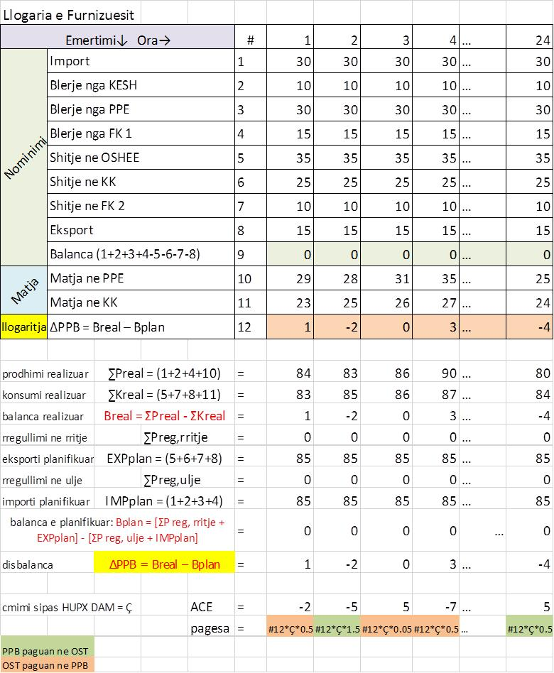

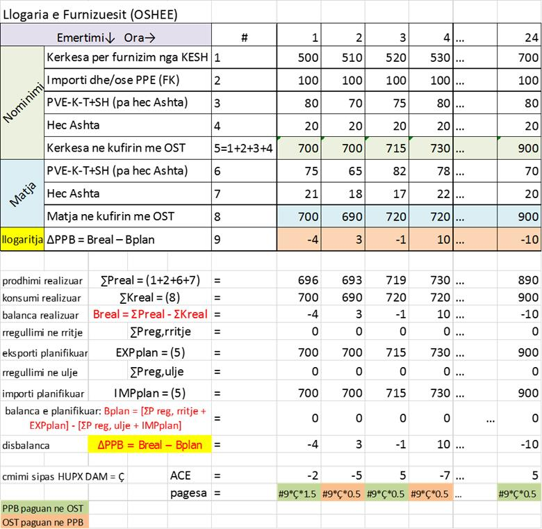

1. Për llogarinë e furnizuesit (KESH)
Llogaritja e energjisë balancuese të livruar nga KESH dhe llogaritja e disbalancave të shkaktuara nga KESH, jepen si diferencë ndërmjet gjenerimit me matje të subjektit KESH me kërkesën për rregullim nga ana e OST-së dhe gjenerimit me nominim nga subjekti KESH sh.a.
Ku kërkesa për rregullim nga OST-ja paraqet energjinë (kapacitetin) e mesatarizuar për orën përkatëse të urdhrit të dhënë nga OST-ja për rritje ose ulje të gjenerimit, në kuadrin e rregullimit sekondar automatik dhe manual.
Aktivizim i rezervës paraqet energjinë që do t’i paguhet furnizuesit të disbalancave BSP. Në rastin kur është dhënë komanda për rritje dhe gjenerimi rritet më shumë sesa kërkesa, atëherë pagesa për aktivizimin e rezervës do të jetë e barabartë me kërkesën dhe pjesa tjetër do të paguhet në kuadrin e disbalancës.

ΣP reg = ΣP rritje/ulje, auto + ΣP rritje/ulje, manual

- ΣP rritje/ulje, auto - Kërkesa për rregullim automatik për njësitë gjeneruese të cilat janë nën kontrollin fuqi-frekuence do të specifikohet sipas kërkesës së dërguar nga OST-ja.
- ΣP rritje/ulje, manual - Kërkesa për rregullim manual do të bazohet në urdhrat e lëshuar sipas hierarkisë, QDK (OST) --> KESH. Urdhrat do të dokumentohen sipas formatit bashkëngjitur. Në çdo rast pas dhënies së urdhrit nga QDK-ja duhet konfirmuar ekzekutimi tij nga ana e KESH-it.

Kërkesa “tip” për aktivizimin e rezervës manual

Nr. A/DO/DDO/ZO/ _______ prot. Tiranë, më / /2017

Drejtuar: Dispeçeria KESH sh.a.
Subjekti: Kërkesë për aktivizim të rezervës manuale në kaskadën e Drinit

Në përputhje me marrëveshjen për “Sigurimin e shërbimeve ndihmëse dhe të balancimit të sistemit elektroenergjetik” kërkohet vënia në punë e kapacitetit gjenerues të energjisë elektrike në centralet e kaskadës së Drinit sipas specifikimeve të mëposhtme:
- Intervali orar:
- Sasia:
- Drejtimi:
- Koha maksimale e lejuar për aktivizim:.
Jeni të lutur të konfirmoni ekzekutimin e kërkesës sa më sipër.
Faleminderit për bashkëpunimin.

Qendra Dispeçer Kombëtare

OST sh.a.

VENDIM

Nr. 194, datë 24.11.2017

MBI LICENCIMIN E SHOQËRISË “SIMA-COM” SHPK NË AKTIVITETIN E PRODHIMIT TË ENERGJISË ELEKTRIKE NGA HEC “MESHURDH”, ME FUQI TË INSTALUAR 1.3 mw

Në mbështetje të neneve 16; 37, pika 2, germa “a”, të ligjit nr. 43/2015, “Për sektorin e energjisë elektrike”; neneve 5, germa “a”; 13 dhe 21 të “Rregullores për procedurat dhe afatet për dhënien, modifikimin, transferimin, rinovimin ose heqjen e licencave në sektorin e energjisë elektrike”, miratuar me vendimin e bordit të ERE-s, nr. 109, datë 29.6.2016 dhe nenit 15 të “Rregullores për Organizimin, Funksionimin dhe Procedurat e ERE-s”, miratuar me vendimin e bordit të ERE-s nr. 96, datë 17.6.2016, Bordi i Entit Rregullator të Energjisë (ERE), në mbledhjen e tij të datës 24.11.2017, mbasi shqyrtoi relacionin për licencimin e shoqërisë “Sima-Com” sh.p.k., në aktivitetin e prodhimit të energjisë elektrike nga HEC “Meshurdh”, me fuqi të instaluar 1.3 mw,
konstatoi se:
- Bordi i ERE-s, me vendimin nr. 171, datë 26.10.2017, vendosi fillimin e procedurave për licencimin e shoqërisë “Sima-Com” sh.p.k., në aktivitetin e prodhimit të energjisë elektrike nga HEC “Meshurdh”.
- Në vendimin e sipërcituar është konstatuar dhe lënë detyrë për aplikuesin që për mungesën e dokumentacionit që ka të bëjë me një diagram elektrik në format A1 të agregateve dhe bllokut të transformimit, ku të evidentohen qartë pika e lidhjes me sistemin dhe pika e matjes, ta paraqesë atë në ERE, brenda afateve të përcaktuara.
- Shoqëria “Sima-Com” sh.p.k., brenda afatit të përcaktuar në rregullore, rezultoi se plotëson tërësisht kërkesat e parashikuara nga ERE në “Rregulloren për procedurat dhe afatet për dhënien, modifikimin, transferimin, rinovimin dhe heqjen e licencave në sektorin e energjisë elektrike”, të miratuar me vendimin e bordit të ERE-s, nr. 109, datë 29.6.2016, si më poshtë:
- Formati i aplikimit (neni 9, pika 1, germat “a”, “b” dhe “c”) është plotësuar në mënyrë korrekte.
- Dokumentacioni juridik, administrativ dhe pronësor (neni 9, pika 2, germat “a”, “b”, “c”, “d”, “e”, “f” dhe “g”) është plotësuar në mënyrë korrekte.
- Dokumentacioni financiar dhe fiskal (neni 9, pika 3, germat “a”, “b”, “c” dhe “d”) është plotësuar në mënyrë korrekte.
- Dokumentacioni tekniko-ekonomik (neni 9, pikat 4.1.1, 4.1.2, 4.1.3, 4.1.4 dhe 4.1.5) është plotësuar në mënyrë korrekte.
Për gjithë sa më sipër, bordi i ERE-s

VENDOSI:

1. Të licencojë shoqërinë “Sima-Com” sh.p.k., në aktivitetin e prodhimit të energjisë elektrike nga HEC “Meshurdh”, me fuqi të instaluar 1.3 mw, për një afat 30-vjeçar.
2. Drejtoria e Licencimit dhe e Monitorimit të Tregut të njoftojë aplikuesin për vendimin e bordit të ERE-s.
Ky vendim hyn në fuqi menjëherë.
Ky vendim botohet në Fletoren Zyrtare.
Kërkesa për rishikimin e këtij vendimi mund të bëhet në ERE brenda 7 ditëve kalendarike.
Ky vendim mund të ankimohet në Gjykatën Administrative brenda 30 ditëve nga botimi në Fletoren Zyrtare.

KRYETARI
Petrit Ahmeti

VENDIM

Nr. 195, datë 24.11.2017

MBI LICENCIMIN E SHOQËRISË “PRIMA ENERGY ” SHPK NË AKTIVITETIN E TREGTIMIT TË ENERGJISË ELEKTRIKE

Në mbështetje të neneve 16 dhe 37, pika 2, germa “d” të ligjit nr. 43/2015, “Për sektorin e energjisë elektrike”; neneve 4, pika 1, germa “e”; 5, pika 1, germa “e” dhe 13 të “Rregullores për procedurat dhe afatet për dhënien, modifikimin, transferimin, rinovimin ose heqjen e licencave në sektorin e energjisë elektrike”, të miratuar me vendimin e bordit të ERE-s nr. 109, datë 29.6.2016, Bordi i Entit Rregullator të Energjisë (ERE), në mbledhjen e tij të datës 24.11.2017, mbasi shqyrtoi relacionin e përgatitur nga Drejtoria e Licencimit dhe e Monitorimit të Tregut mbi licencimin e shoqërisë “Prima Energy” sh.p.k., në aktivitetin e Tregtimit të Energjisë Elektrike,
konstatoi se:
- Bordi i ERE-s, me vendimin nr. 185, datë 10.11.2017, ka filluar procedurën për licencimin e shoqërisë “Prima Energy” sh.p.k., në aktivitetin e tregtimit të energjisë elektrike.
- Aplikimi i shoqërisë “Prima Energy” sh.p.k., plotëson tërësisht kërkesat e parashikuara nga ERE në “Rregulloren për procedurat dhe afatet për dhënien, modifikimin, transferimin, rinovimin dhe heqjen e licencave në sektorin e energjisë elektrike”, si më poshtë:
- Formati i aplikimit (neni 9, pika 1. germat “a”, “b”, “c”) është plotësuar në mënyrë korrekte.
- Dokumentacioni juridik, administrativ dhe pronësor (neni 9, pika 2, germat “a”, “b”, “c”, “d”, “e”) është plotësuar në mënyrë korrekte.
- Dokumentacioni financiar dhe fiskal (neni 9, pika 3, germat “a”, “b” “c”, “d”) është plotësuar në mënyrë korrekte.
- Dokumentacioni teknik për aktivitetin e tregtimit të energjisë elektrike (neni 9, pika 4.8, germat “a”, “b”, “c”, “d”) është plotësuar në mënyrë korrekte.
Për gjithë sa më sipër, Bordi i ERE-s

VENDOSI:

1. Të licencojë shoqërinë “Prima Energy” sh.p.k., në aktivitetin e Tregtimit të Energjisë Elektrike, për një afat 5-vjeçar.
2. Drejtoria e Licencimit dhe e Monitorimit të Tregut të njoftojë aplikuesin për vendimin e bordit të ERE-s.
Ky vendim hyn në fuqi menjëherë.
Ky vendim botohet në Fletoren Zyrtare.
Kërkesa për rishikimin e këtij vendimi, mund të bëhet në ERE brenda 7 ditëve kalendarike.
Ky vendim mund të ankimohet në Gjykatën Administrative Tiranë brenda 30 ditëve kalendarike nga botimi në Fletoren Zyrtare.

KRYETARI
Petrit Ahmeti

VENDIM

Nr. 196, datë 24.11.2017

MBI SHFUQIZIMIN E VENDIMIT TË BORDIT TË ERE-S NR. 38, DATË 10.4.2013, PËR LICENCIMIN E SHOQËRISË “A&A GROUP” SHPK NË AKTIVITETIN E TREGTIMIT TË ENERGJISË ELEKTRIKE

Në mbështetje të neneve 16; 20, germa “a”, të ligjit nr. 43/2015, “Për sektorin e energjisë elektrike”; neneve 16; 104, të ligjit nr. 44/2015, “Kodi i Procedurave Administrative”; nenit 15 të “Rregullave për organizimin, funksionimin dhe procedurat e ERE-s”, miratuar me vendimin e bordit të ERE-s nr. 96, datë 17.6.2016, pikën 3.6.4. të licencës së tregtimit, miratuar me vendimin e bordit të ERE nr. 97, datë 17.6.2016, Bordi i Entit Rregullator të Energjisë (ERE), në mbledhjen e tij të datës 24.11.2017, mbasi shqyrtoi relacionin e përgatitur nga Drejtoria e Licencimit dhe e Monitorimit të Tregut, mbi shfuqizimin e vendimit të Bordit të ERE-s nr. 38, datë 10.4.2013, “Për licencimin e shoqërisë “A&A Group” sh.p.k., në aktivitetin e tregtimit së energjisë elektrike”,
konstatoi se:
- Shoqëria “A&A Group” sh.p.k., me shkresën nr. 663 prot. të ERE-s, datë 9.10.2017, ka njoftuar ERE-n për ndërrimin e administratorit dhe aksionarëve të të licencuarit.
- Shoqëria “A&A Group” sh.p.k., është licencuar nga bordi i ERE-s, në aktivitetin e tregtimit të energjisë elektrike, me vendimin e bordit nr. 38, datë 10.4.2013 dhe disponon licencën me nr. 192, seria T13, për një periudhë 5-vjeçare.
- Rezulton se subjekti ka njoftuar ERE-n pas 8 (tetë) muajsh për ndryshimet në shoqëri, në kundërshtim kjo me pikën 3.6.4. të licencës së tregtimit, ku parashikohet se i licencuari duhet të njoftojë ERE-n brenda 10 ditëve. Shkelja e këtij detyrimi nga i licencuari sjell si pasojë heqjen e licencës nga ERE.
- Nëse i licencuari ndryshon statusin e tij ligjor ose aksionari kryesor/ortaku që kontrollon interesat e të licencuarit ndryshohet pa autorizim nga ERE, licenca bëhet e pavlefshme dhe anulohet dhe pasuesi i të licencuarit do të aplikojë për një licencë të re sipas procedurës së ERE-s për dhënie licence.
Për gjithë sa më sipër, bordi i ERE-s

VENDOSI:

1. Të shfuqizojë vendimin nr. 38, datë 10.4.2013, të bordit të ERE-s, “Për licencimin e shoqërisë “A&A Group” sh.p.k. në aktivitetin e tregtimit të energjisë elektrike”.
2. Licenca me nr. 192, seria T13 e shoqërisë “A&A Group” sh.p.k. bëhet e pavlefshme pas hyrjes në fuqi të këtij vendimi
3. Drejtoria e Licencimit dhe e Monitorimit të Tregut të njoftojë aplikuesin për vendimin e bordit të ERE-s.
Ky vendim hyn në fuqi menjëherë.
Ky vendim botohet në Fletoren Zyrtare.
Kërkesa për rishikimin e këtij vendimi mund të bëhet në ERE brenda 7 ditëve kalendarike.
Ky vendim mund të ankimohet në Gjykatën Administrative Tiranë brenda 30 ditëve kalendarike nga botimi në Fletoren Zyrtare.

KRYETARI
Petrit Ahmeti

VENDIM

Nr. 197, datë 24.11.2017

MBI SHFUQIZIMIN E VENDIMIT TË BORDIT TË ERE-S NR. 134, DATË 24.12.2014, PËR LICENCIMIN E SHOQËRISË “A&A GROUP” SHPK

NË AKTIVITETIN E FURNIZIMIT

TË ENERGJISË ELEKTRIKE

Në mbështetje të neneve 16; 20, germa “a”, të ligjit nr. 43/2015, “Për sektorin e energjisë elektrike”; neneve 16 dhe 104, të ligjit nr. 44/2015, “Kodi i Procedurave Administrative”; nenit 15 të “Rregullave për organizimin, funksionimin dhe procedurat e ERE-s”, miratuar me vendimin e bordit të ERE-s nr. 96, datë 17.6.2016; pikës 4.4 të licencës së furnizimit miratuar me vendimin e bordit të ERE-s nr. 98, datë 17.6.2016, Bordi i Entit Rregullator të Energjisë (ERE), në mbledhjen e tij të datës 24.11.2017, mbasi shqyrtoi relacionin e përgatitur nga Drejtoria e Licencimit dhe e Monitorimit të Tregut, mbi shfuqizimin e vendimit të bordit të ERE-s nr. 134, datë 24.12.2014, “Për licencimin e shoqërisë “A&A Group” sh.p.k. në aktivitetin e furnizimit të energjisë elektrike”,
konstatoi se:
- Shoqëria “A&A Group” sh.p.k., me shkresën nr. 663 prot. të ERE-s, datë 9.10.2017, ka njoftuar ERE-n për ndërrimin e administratorit dhe aksionarëve të të licencuarit.
- Shoqëria “A&A Group” sh.p.k. është licencuar nga bordi i ERE-s në aktivitetin e furnizimit të energjisë elektrike, me vendimin e bordit nr. 134, datë 24.12.2014 dhe disponon licencën me nr. 259, seria FK14, për një periudhë 5-vjeçare.
- Rezulton se subjekti ka njoftuar ERE-n pas 8 (tetë) muajsh, për ndryshimet në shoqëri, në kundërshtim kjo me pikën 4.4 të licencës së furnizimit, ku parashikohet se i licencuari duhet të njoftojë ERE-n brenda 10 ditëve. Shkelja e këtij detyrimi nga i licencuari sjell si pasojë heqjen e licencës nga ERE.
- Nëse i licencuari ndryshon statusin e tij ligjor ose aksionari/ortaku që kontrollon interesin ndryshohet pa autorizimin e ERE-s, licenca bëhet nul (e pavlefshme) ose anulohet dhe pasuesi i të licencuarit do të aplikojë për një licencë të re në përputhje me procedurat e ERE-s për dhënie licence.
Për gjithë sa më sipër, bordi i ERE-s

VENDOSI:

1. Të shfuqizojë vendimin nr. 134, datë 24.12.2014, të bordit të ERE-s, “Për licencimin e shoqërisë “A&A Group” sh.p.k. në aktivitetin e furnizimit të energjisë elektrike.
2. Licenca me nr. 259, seria FK14, e shoqërisë “A&A Group” sh.p.k., bëhet e pavlefshme pas hyrjes në fuqi të këtij vendimi.
3. Drejtoria e Licencimit dhe e Monitorimit të Tregut, të njoftojë aplikuesin për vendimin e bordit të ERE-s.
Ky vendim hyn në fuqi menjëherë.
Ky vendim botohet në Fletoren Zyrtare.
Kërkesa për rishikimin e këtij vendimi mund të bëhet në ERE brenda 7 ditëve kalendarike.
Ky vendim mund të ankimohet në Gjykatën Administrative Tiranë brenda 30 ditëve kalendarike nga botimi në Fletoren Zyrtare.

KRYETARI
Petrit Ahmeti

VENDIM

Nr. 198, datë 24.11.2017

MBI FILLIMIN E PROCEDURËS PËR LICENCIMIN E SHOQËRISË “HEC LLËNGË” SH.P.K NË AKTIVITETIN E PRODHIMIT TË ENERGJISË ELEKTIRIKE NGA HEC-ET “LLËNGA 1” DHE “LLËNGA 2&3”, ME FUQI TOTALE 3.7 MW

Në mbështetje të neneve 16, 37, pika 2, germa “a” të ligjit nr. 43/2015, “Për sektorin e energjisë elektrike”, neneve 4, pika 1, germa “a”; 5, pika 1, germa “a”; 10, pikat 1 dhe 3 të “Rregullores për procedurat dhe afatet për dhënien, modifikimin, transferimin, rinovimin ose heqjen e licencave në sektorin e energjisë elektrike”, të miratuar me vendimin e bordit të ERE-s nr. 109, datë 29.6.2016, dhe nenit 19, pika 1, germa “a” të “Rregullave për organizimin, funksionimin dhe procedurave të ERE-s”, miratuar me vendimin nr. 96, datë 17.6.2016; Bordi i Entit Rregullator të Energjisë (ERE), në mbledhjen e tij të datës 24.11.2017, mbasi shqyrtoi relacionin për fillimin e procedurës për licencimin e shoqërisë “HEC LLËNGË” sh.p.k në aktivitetin e prodhimit të energjisë elektrike nga HEC-et “Llënga 1” dhe “Llënga 2 & 3”, me fuqi totale të instaluar 3.7 mw, të përgatitur nga Drejtoria e Licencimit dhe Monitorimit të Tregut,
konstatoi se:
- Shoqëria “HEC Llëngë” sh.p.k., me shkresën nr. 692 prot. i ERE-s, datë 30.10.2017, ka paraqitur kërkesën për t’u pajisur me licencë në aktivitetin e prodhimit të energjisë elektrike nga Hec-et “Llënga 1” dhe “Llenga 2 & 3”, me fuqi të instaluar 3.7 mw.
- Aplikimi i shoqërisë “HEC Llëngë” sh.p.k., plotëson pjesërisht kërkesat e parashikuara nga ERE në “Rregulloren për procedurat dhe afatet për dhënien, modifikimin, transferimin, rinovimin dhe heqjen e licencave në sektorin e energjisë elektrike”, si më poshtë:
- Formati i aplikimit (neni 9, pika 1, germat “a”, “b”, “c”) është plotësuar në mënyrë korrekte.
- Dokumentacioni juridik, administrativ dhe pronësor (neni 9, pika 2, germat “a”, “b”, “c”, “d”, “e”, “f”, “g”) është plotësuar në mënyrë korrekte.
- Dokumentacioni financiar dhe fiskal (neni 9, pika 3, germat “a”, “b” dhe “d”) është plotësuar në mënyrë korrekte.
- Dokumentacioni tekniko-ekonomik (neni 9, pikat 4.1.2, 4.1.3; dhe 4.1.4, germat “b”, “c”, “d”, “e”; 4.1.5, germa “c”) është plotësuar në mënyrë korrekte.
- Për dokumentacionin e munguar, që ka të bëjë me nenin 9, pika 3, germa “c”, neni 9, pikat 4.1.1, neni 9, pika 4.1.4, germa “a”, neni 9, pika 4.1.5, germat “a” dhe “b”, do të njoftohet subjekti që në bazë të “Rregullores për procedurat dhe afatet për dhënien, modifikimin, transferimin, rinovimin dhe heqjen e licencave në sektorin e energjisë elektrike”, neni 11, pika 1, t’i paraqesë ato në ERE, brenda afateve.
Për gjithë sa më sipër, bordi i ERE-s

VENDOSI:

1. Të fillojë procedurën për licencimin e shoqërisë “HEC Llëngë” sh.p.k., në aktivitetin e prodhimit të energjisë elektrike nga HEC-et Llënga 1” dhe “Llënga 2 dhe 3”, me fuqi totale të instaluar 3.7 mw.

2. Drejtoria e Licencimit dhe Monitorimit të Tregut të njoftojë aplikuesin për vendimin e bordit të ERE-s.
Ky vendim hyn në fuqi menjëherë.
Ky vendim botohet në Fletoren Zyrtare.
Kërkesa për rishikimin e këtij vendimi mund të bëhet në ERE brenda 7 ditëve kalendarike.
Ky vendim mund të ankimohet në Gjykatën Administrative Tiranë, brenda 30 ditëve kalendarike nga botimi në Fletoren Zyrtare.

KRYETARI
Petrit Ahmeti

VENDIM

Nr. 199, datë 24.11.2017

MBI MIRATIMIN E KONTRATËS SË SHËRBIMIT TË TRANSMETIMIT DHE TË SHPËRNDARJES SË GAZIT NATYROR NDËRMJET SHOQËRISË ALBGAZ SHA DHE ALBPETROL SHA

Në mbështetje të nenit 16 të ligjit nr. 43/2015, “Për sektorin e energjisë elektrike”; si dhe nenit 16 dhe 17, germa “ç”; 35; 36 dhe 80, pika 8, të ligjit nr. 102/2015 “Për sektorin gazit natyror”; pika 8 e VKM-së nr. 848, datë 7.12 2016, “Për krijimin e shoqërisë Albgaz sh.a. dhe për caktimin e autoritetit publik që përfaqëson shtetin si pronar të aksioneve të shoqërisë Albpetrol sh.a. dhe Albgaz sh.a.”; nenit 15 të “Rregullores për organizimin, funksionimin dhe procedurat e ERE-s”, miratuar me vendimin e bordit nr. 96, datë 17.6.2016, Bordi i Entit Rregullator të Energjisë (ERE), në mbledhjen e tij të datës 24.11.2017, mbasi shqyrtoi relacionin për miratimin e kontratës së shërbimit të transmetimit dhe shpërndarjes së gazit natyror ndërmjet shoqërisë Albgaz sh.a. dhe Albpetrol sh.a., me nr. 55/1 prot. të Albgaz, datë 5.7.2017 dhe nr. 4608 prot. të Albpetrol, datë 6.7.2017,
konstatoi se:
- Shoqëria Albgaz sh.a., ushtron aktivitetin si Operator i Sistemit të Transmetimit dhe Shpërndarjes së Gazit Natyror në Shqipëri, në zbatim të VKM-së nr. 848, datë 7.12 2016 “Për krijimin e shoqërisë Albgaz sh.a. dhe për caktimin e autoritetit publik që përfaqëson shtetin si pronar të aksioneve të shoqërisë Albpetrol sh.a. dhe Albgaz sh.a.”.

- Albgaz sh.a. me shkresën nr. 81 prot., datë 24.8.2017, protokolluar me tonën nr. 167/16 prot, datë 25.8.2017, ka depozituar në ERE kërkesën për miratimin e Kontratës së Shërbimit të Transmetimit dhe Shpërndarjes së Gazit Natyror, të dakordësuar ndërmjet përfaqësuesve të shoqërisë: “Albgaz” sh.a. dhe shoqërisë “Albpetrol” sh.a.
- Bordi i ERE-s, me vendimin nr. 176, datë 26.10.2017, ka filluar procedurën për miratimin e kontratës së shërbimit të transmetimit dhe të shpërndarjes së gazit natyror ndërmjet shoqërisë Albgaz sh.a. dhe Albpetrol sh.a., me nr. 55/1 prot. të Albgaz sh.a., datë 5.7.2017 dhe nr. 4608 prot. të Albpetrol sh.a., datë 6.7.2017.
- Bordi i ERE-s, me vendimin nr. 179, datë 8.11.201 ka certifikuar shoqërinë “Operatori i Kombinuar i Gazit Natyror, Albgaz sh.a.” dhe me vendimin, nr. 90, datë 7.6.2017, ka miratuar tarifën e përkohshme të transmetimit të gazit natyror nga shoqëria Albgaz sh.a., për periudhën 5.1.2017–20.9.2017, ndryshuar me vendimin nr. 155, datë 28.9.2017.
- Bordi i ERE-s, me vendimin nr. 178, datë 8.11.2017, ka miratuar “Metodologjinë e llogaritjes së tarifave të rrjetit të transmetimit dhe të shpërndarjes së gazit natyror”.

- Bordi i ERE-s, me vendimin nr. 187 datë 10.11.2017, ka licencuar shoqërinë Albgaz sh.a. në aktivitetin e shpërndarjes së gazit natyror.
- Bordi i ERE-s, me vendimin nr. 188 datë 10.11.2017, ka licencuar shoqërinë Albgaz sh.a. në aktivitetin e transmetimit të gazit natyror.
Për gjithë sa më sipër, bordi i ERE-s

VENDOSI:

1. Të miratojë kontratën e shërbimit të transmetimit dhe të shpërndarjes së gazit natyror ndërmjet shoqërisë Albgaz sh.a. dhe Albpetrol sh.a., me nr. 55/1 prot. të Albgaz sh.a., datë 5.7.2017 dhe nr. 4608 prot. të Albpetrol sh.a., datë 6.7.2017 (bashkëlidhur).
2. Drejtoria e Licencimit dhe e Monitorimit të Tregut të njoftojë palët e interesuara për vendimin e bordit të ERE-s.
Ky vendim hyn në fuqi menjëherë.
Ky vendim botohet në Fletoren Zyrtare.
Kërkesa për rishikimin e këtij vendimi mund të bëhet në ERE brenda 7 ditëve kalendarike.
Ky vendim mund të ankimohet në Gjykatën Administrative Tiranë brenda 45 ditëve kalendarike nga botimi në Fletoren Zyrtare.

KRYETARI
Petrit Ahmeti

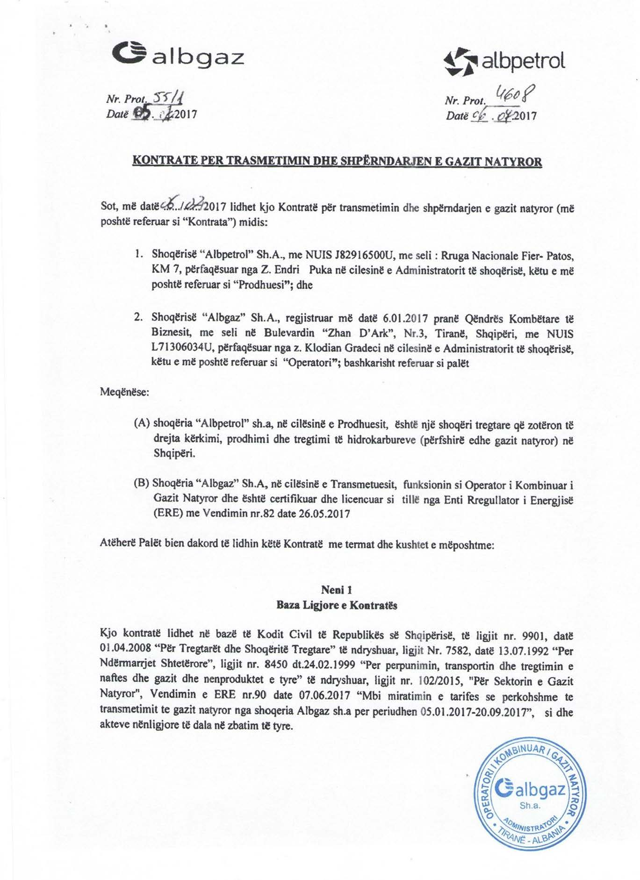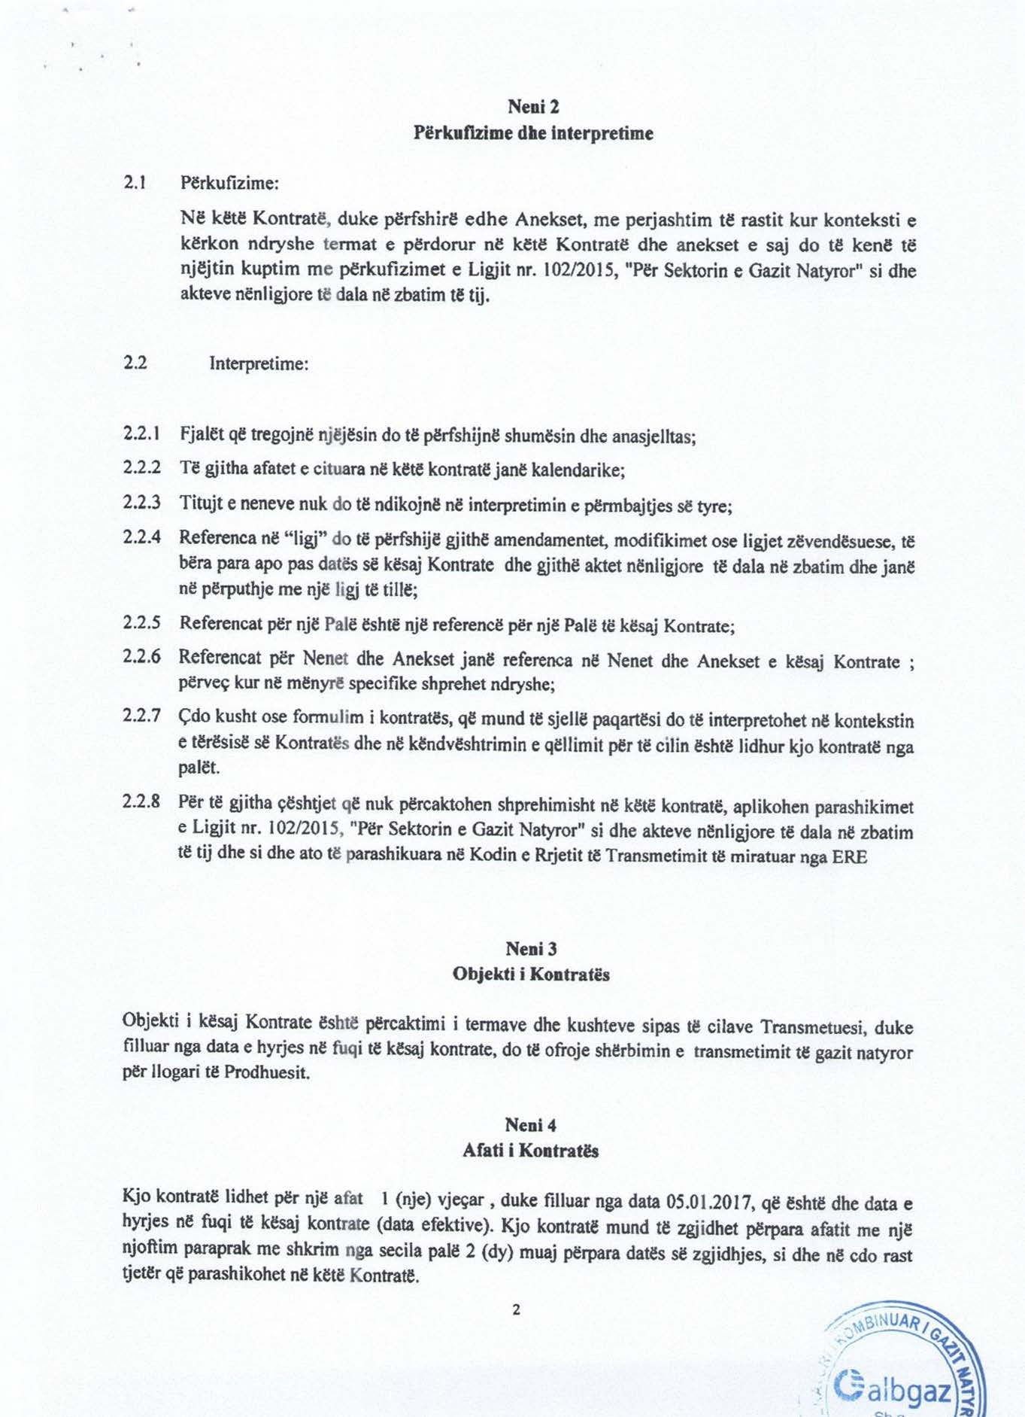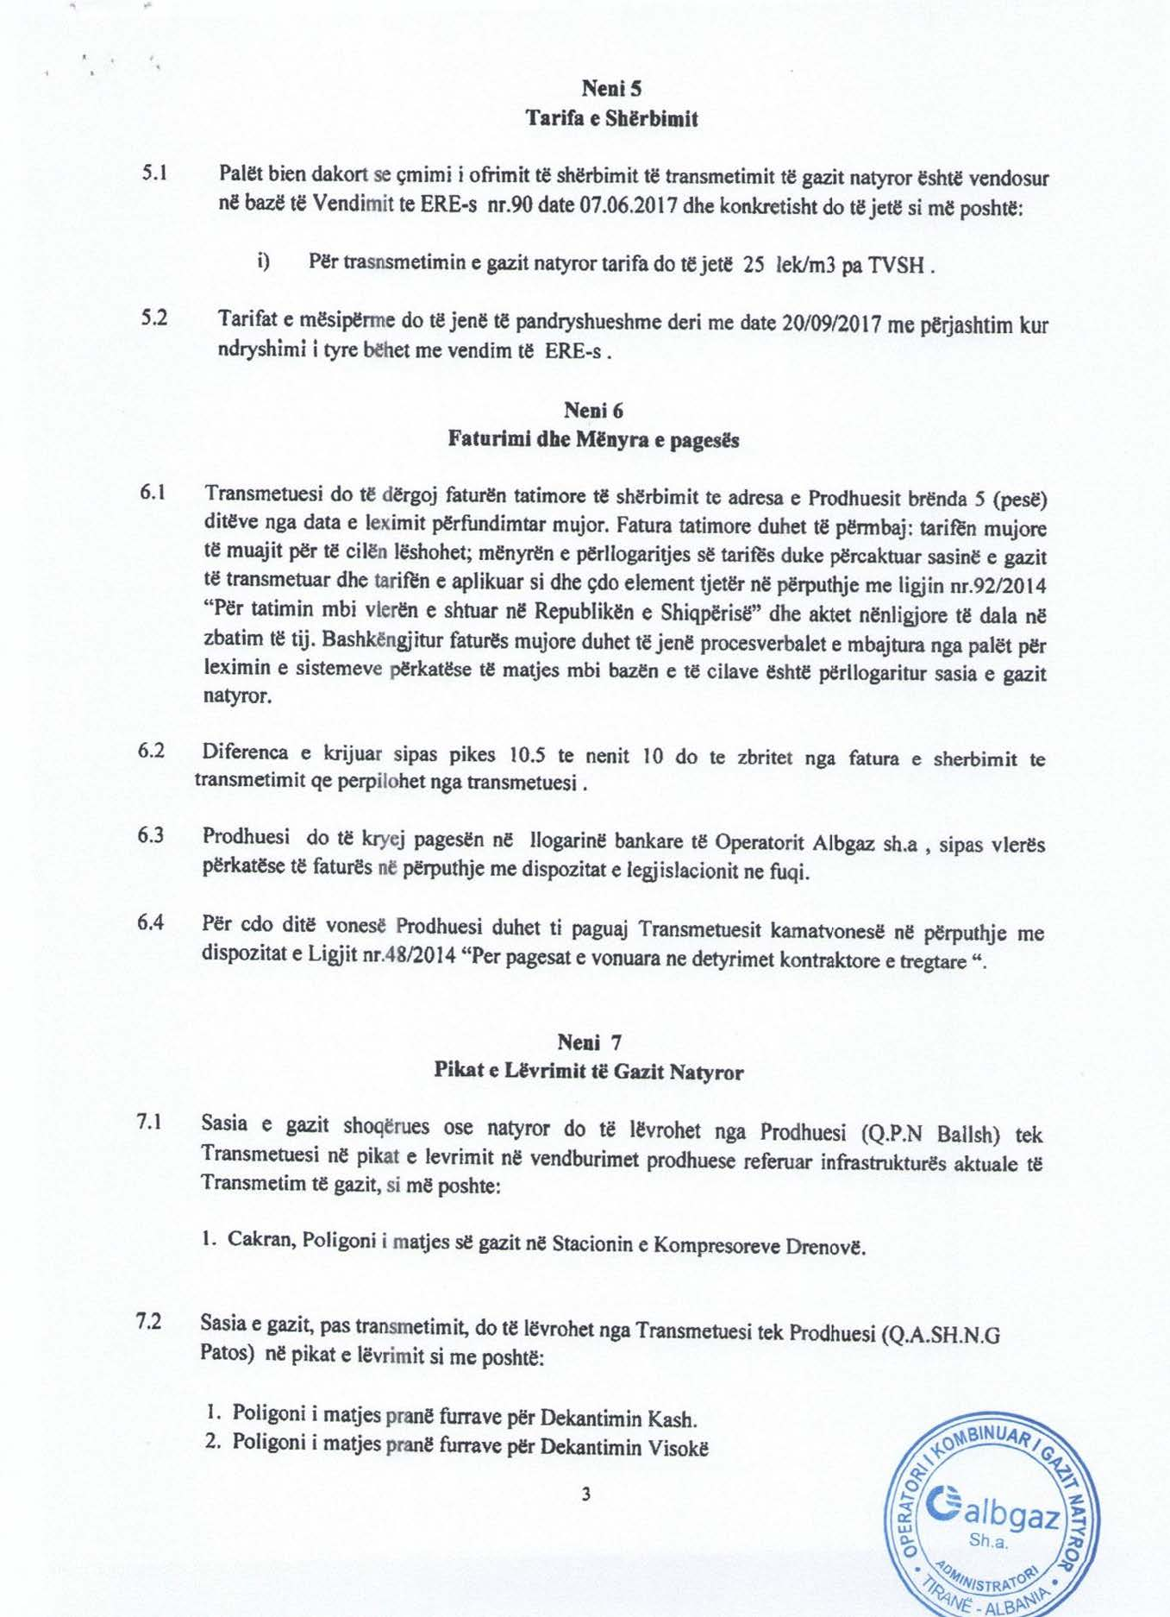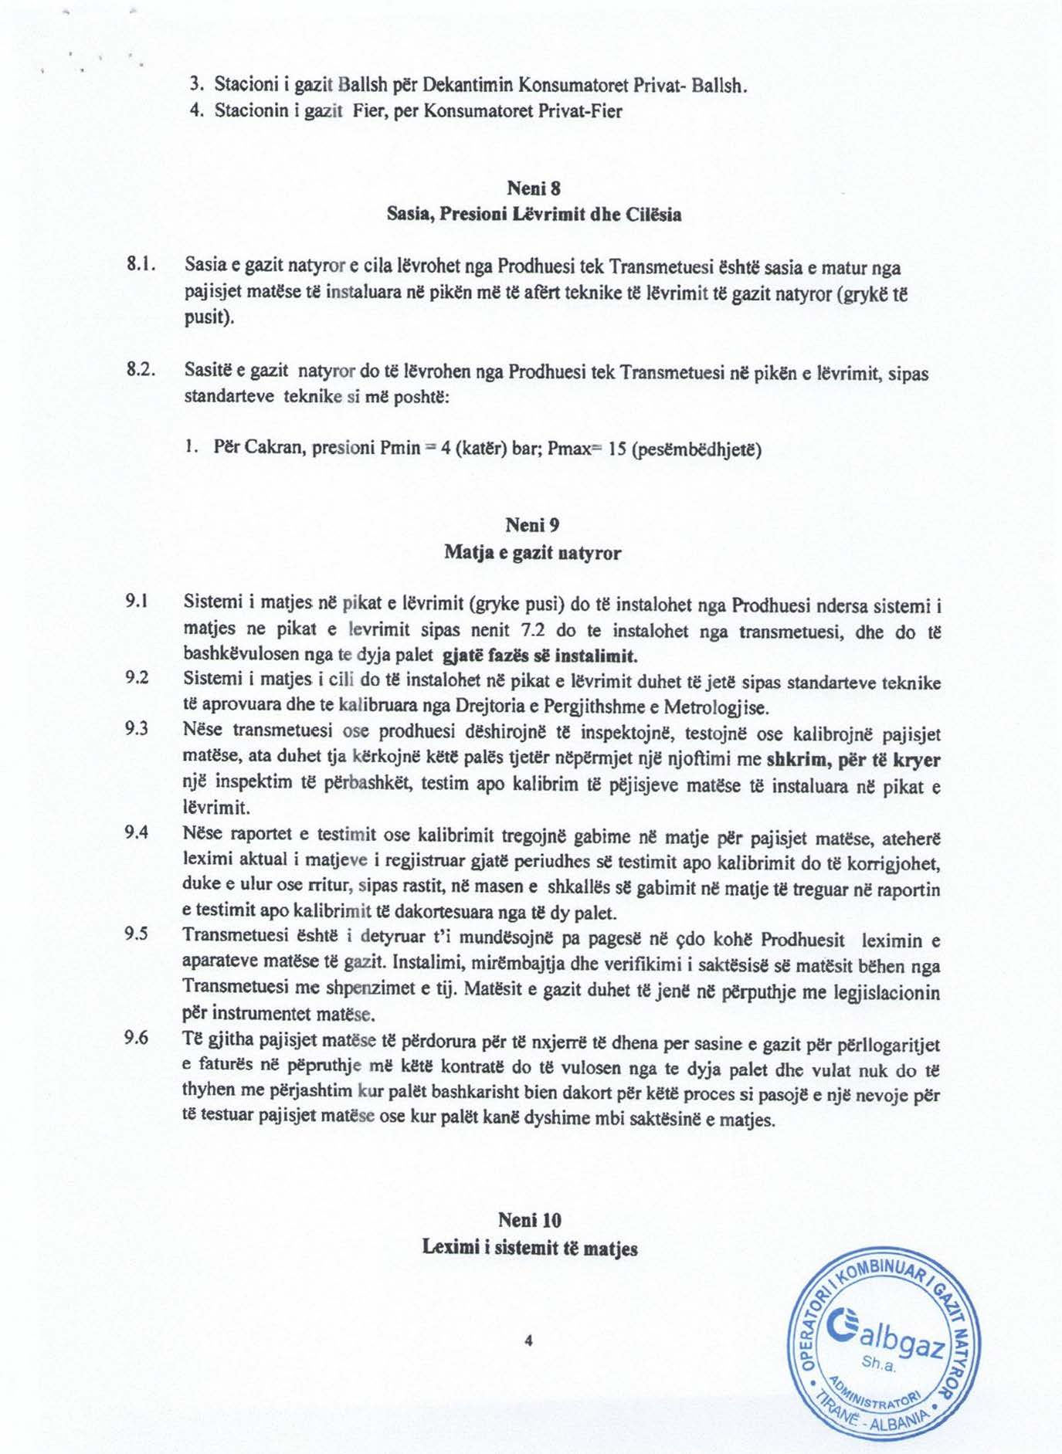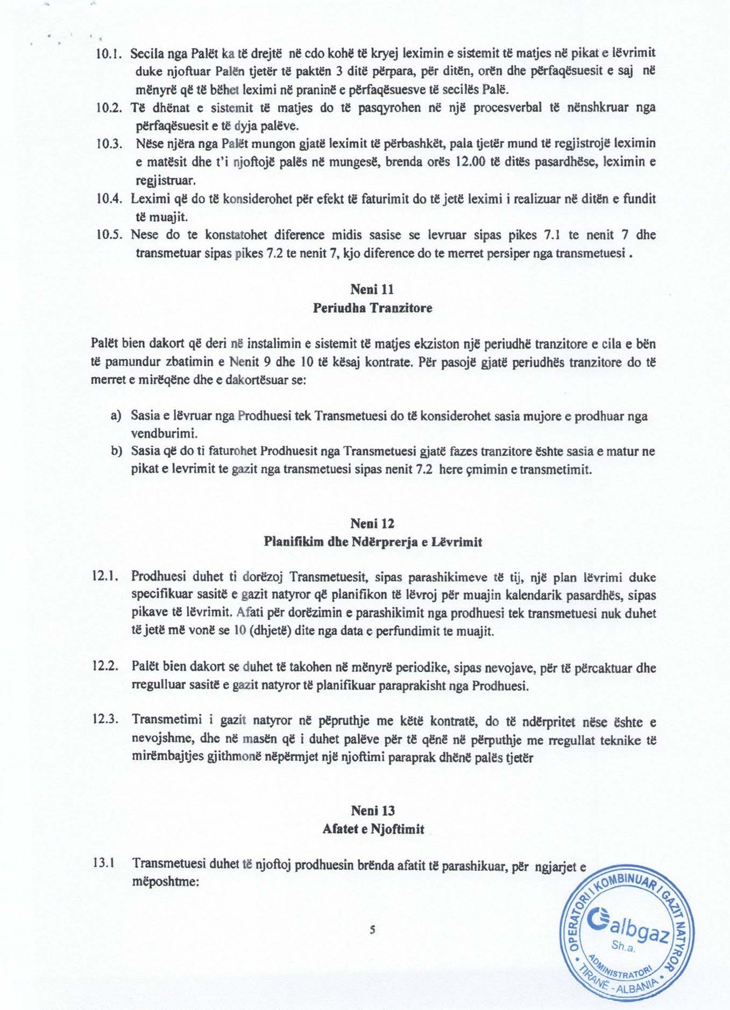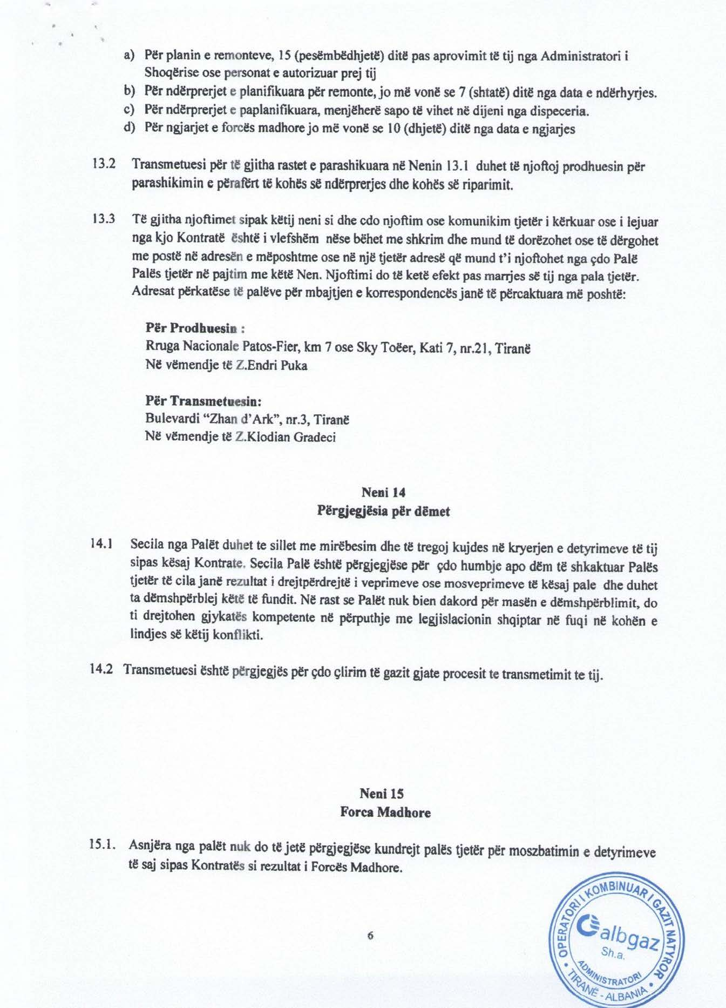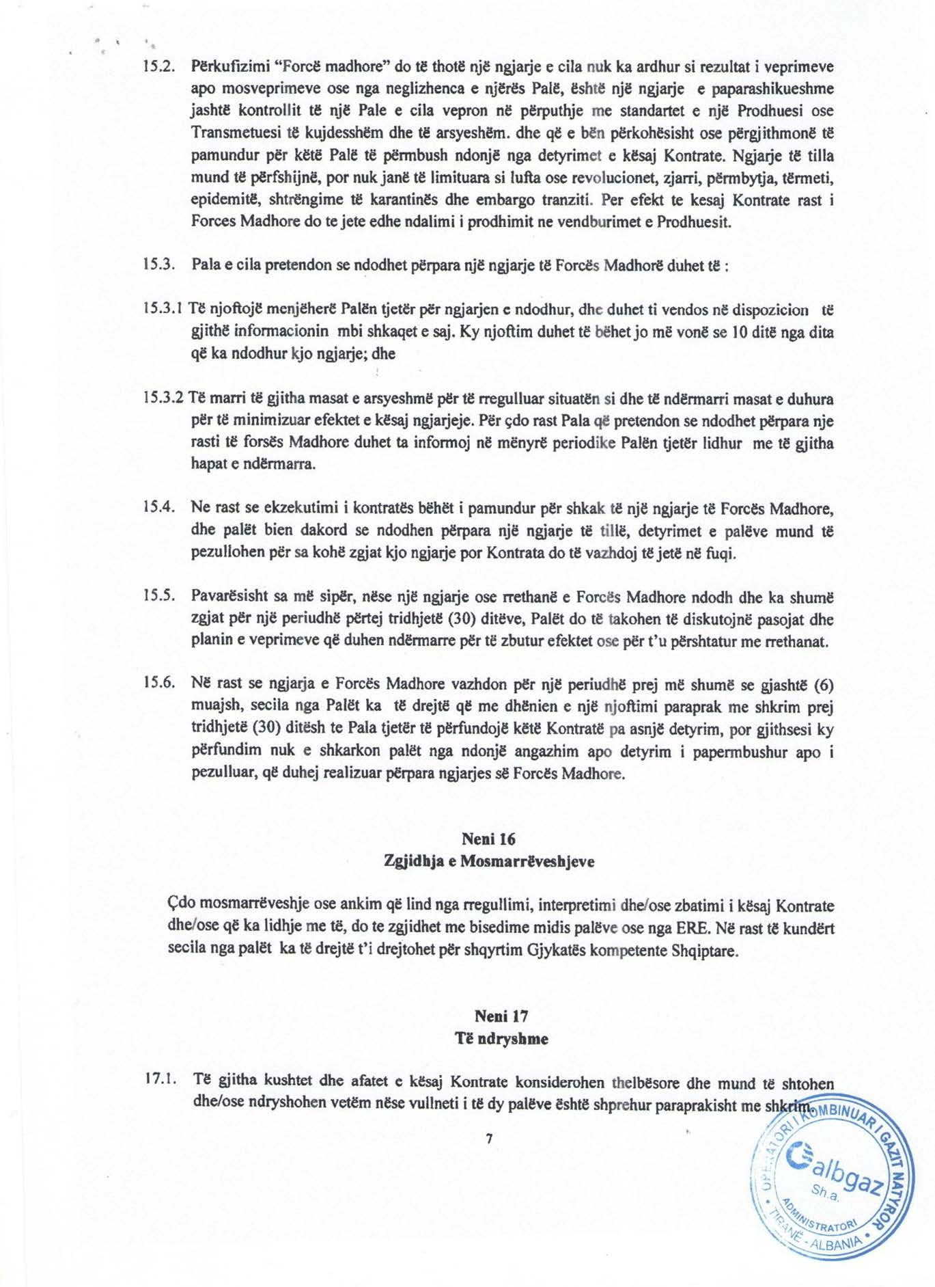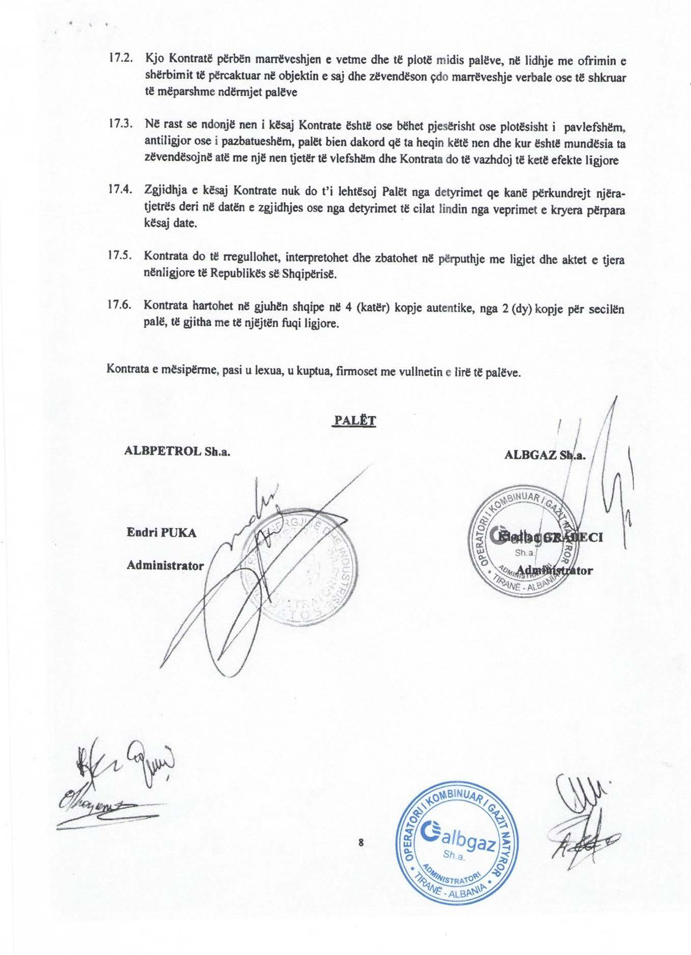

VENDIM

Nr. 200, datë 24.11.2017

MBI FILLIMIN E PROCEDURËS

PËR SHQYRTIMIN DHE MIRATIMIN

E “DRAFTRREGULLORES SË PROCEDURAVE TË PARAQITJES SË PLANIT TË INVESTIMEVE NGA OPERATORËT E TRANSMETIMIT

DHE TË SHPËRNDARJES SË GAZIT NATYROR”

Në mbështetje të nenit 16, të ligjit nr. 43/2015, “Për sektorin e energjisë elektrike” dhe neneve 16, pika 12; 46, pika 12 dhe nenit 56 të ligjit nr. 102/2015, “Për sektorin e gazit natyror”; si dhe nenit 26 të “Rregullores së organizimit, funksionimit dhe procedurave të ERE-s”, miratuar me vendimin të bordit të ERE-s, nr. 96, datë 17.6.2016, Bordi i Entit Rregullator të Energjisë (ERE), në mbledhjen e tij të datës 24.11.2017, mbasi shqyrtoi draftin dhe relacionin e përgatitur nga drejtoritë teknike, në lidhje me fillimin e procedurës për shqyrtimin dhe miratimin e “Draftrregullores për procedurat e paraqitjes së planit të investimeve nga operatorët e transmetimit dhe të shpërndarjes së gazit natyror”,
konstatoi se:
- Neni 46, pika 12, i ligjit nr. 102/2015, “Për sektorin e gazit natyror”, i jep ERE-s autoritetin për të hartuar dhe për të miratuar “Rregulloren për procedurat e paraqitjes së planit të investimeve nga operatorët e transmetimit dhe të shpërndarjes së gazit natyror”.
- Ky draft është hartuar në respektim të parashikimeve të ligjit nr. 102/2015, “Për sektorin e gazit natyror” dhe është harmonizuar me “Rregulloren për procedurat e paraqitjes së planit të investimeve nga operatorët e transmetimit dhe të shpërndarjes së energjisë elektrike”.
Për gjithë sa më sipër, bordi i ERE-s

VENDOSI:

1. Të fillojë procedurën për shqyrtimin dhe miratimin e “Draftrregullores së procedurave të paraqitjes së planit të investimeve nga operatorët e transmetimit dhe të shpërndarjes së gazit natyror”.
2. Drejtoria Juridike dhe e Mbrojtjes së Konsumatorëve të njoftojë aplikuesin për vendimin e bordit të ERE-s.

Ky vendim hyn në fuqi menjëherë.
Ky vendim botohet në Fletoren Zyrtare.
Kërkesa për rishikimin e këtij vendimi mund të bëhet në ERE brenda 7 ditëve kalendarike.
Ky vendim mund të ankimohet në Gjykatën Administrative Tiranë brenda 30 ditëve kalendarike nga botimi në Fletoren Zyrtare.

KRYETARI
Petrit Ahmeti

DRAFTRREGULLORE

E PROCEDURAVE TË PARAQITJES SË PLANIT TË INVESTIMEVE NGA OPERATORËT E TRANSMETIMIT DHE TË SHPËRNDARJES SË GAZIT NATYROR

PJESA E PARË
DISPOZITA TË PËRGJITHSHME

Neni 1

Autoriteti

Kjo Metodologji hartohet në zbatim të nenit 87, pika 4, të ligjit nr. 43/2015, “Për sektorin e energjisë elektrike” dhe në përputhje me “Rregulloren e organizimit, funksionimit dhe procedurave të ERE-s”.

Neni 2

Qëllimi

Qëllimi i kësaj Metodologjie është përcaktimi i çmimit të shitjes së energjisë elektrike të furnizuar nga furnizuesi i mundësisë së fundit, bazuar në parime të qarta të llogaritjes së kostove që lidhen me këtë shërbim dhe detajimi i të dhënave të nevojshme për përcaktimin e çmimeve të drejta dhe transparente.

Neni 3

Objekti

Objekti i kësaj Metodologjie është llogaritja e çmimit të shitjes së energjisë elektrike të furnizuar nga furnizuesi i mundësisë së fundit për konsumatorët fundorë, në përputhje me kriteret e përcaktuara në nenin 86, të ligjit nr.43/2015, “Për sektorin e energjisë elektrike”.

Neni 4

Zbatimi

Kjo Metodologji do të zbatohet për të licencuarin e ngarkuar për shërbimin e furnizuesit të mundësisë së fundit në sektorin e energjisë elektrike, i caktuar në përputhje me përcaktimet e pikës 2, të nenit 87, të ligjit nr.43/2015, “Për sektorin e energjisë elektrike”.

Neni 5

Përkufizime

Fjalët dhe frazat e përdorura në këtë Metodologji do të kenë kuptimet e mëposhtme:
a) “Ligji për energjinë” do të thotë ligji nr. 43/2015, “Për sektorin e energjisë elektrike.
b) “Bordi i ERE-s” do të thotë organi vendimmarrës i ERE-s, i përbërë nga pesë anëtarë të emëruar sipas procedurave të parashikuara nga ligji nr. 43/2015, “Për sektorin e energjisë elektrike”.
c) “ERE” do të thotë autoriteti rregullator i sektorit të energjisë elektrike dhe gazit natyror, i cili funksionon në përputhje me ligjin nr. 43/2015, “Për sektorin e energjisë elektrike” dhe ligjin nr. 102/2015, “Për sektorin e gazit natyror”.
d) “Licencë” është një e drejtë që i jepet një personi për ushtrimin e një veprimtarie në sektorin e energjisë elektrike dhe të gazit natyror, në përputhje me dispozitat e ligjit nr. 43/2015, “Për sektorin e energjisë elektrike” dhe ligjit nr. 102/2015, “Për sektorin e gazit natyror”.
e) “Furnizues i mundësisë së fundit (FMF)” do të thotë një person i pajisur me licencë për ushtrimin e një veprimtarie në sektorin e energjisë elektrike, i caktuar nga ERE për të ushtruar funksionin e furnizuesit të mundësisë së fundit, sipas ligjit nr. 43/2015, “Për sektorin e energjisë elektrike”. Ai ofron për një periudhë të kufizuar kohe shërbimin e furnizimit në kushte të rregulluara ndaj konsumatorëve, të cilët nuk kanë mundur të kontraktojnë vetë një furnizues ose kanë humbur furnizuesin e tyre.
f) “Çmimi i furnizimit të mundësisë së fundit” do të thotë çmimi i ofruar nga furnizuesi, për të mbuluar kostot e tij të arsyeshme, për të siguruar furnizimin me energji elektrike, për periudhën për sa është caktuar si furnizues i mundësisë së fundit.
g) “Kosto direkte të furnizimit me pakicë” do të thotë kosto administrative (që nuk lidhen me energjinë) që lidhen me kryerjen e funksionit të FMF-së e që miratohet nga ERE.
h)“Procedurë” do të thotë tërësia e veprimeve që kryhen për zbatimin e legjislacionit në fuqi.

PJESA E DYTË
PËRCAKTIMI I ÇMIMIT TË SHITJES SË ENERGJISË ELEKTRIKE NGA FURNIZUESI I MUNDËSISË SË FUNDIT

Neni 6

Metodologjia për përcaktimin e çmimeve të furnizuesit të mundësisë së fundit

1. Çmimi për grupe të ndryshme të konsumatorëve mund të ndryshojë vetëm deri në atë masë sa ndryshon profili i ngarkesës së grupeve të konsumatorëve.
2. Axhustimi/korrigjimi i kostos direkte do të bëhet sipas parimit ex-post.
3. Tarifa që FMF-ja do të aplikojë/ngarkojë te konsumatorët, do të përfshijë kostot për blerjen e energjisë elektrike për periudhën e livrimit, mbi të cilën do të aplikohet dhe një marzh i furnizimit, i cili vendoset nga rregullatori.
4. FMF-ja, në çdo rast, duhet ta sigurojë energjinë për furnizimin e konsumatorëve të kësaj kategorie, duke e blerë në treg, të parregulluar, në përputhje me rregulloren e miratuar nga ERE, me vendimin nr. 103, date 23.6.2016, të ndryshuar.
5. Kostot e imbalancave do të lejohen që të përfshihen në koston e furnizimit dhe llogaritja e tyre do të bëhet në përputhje me përcaktimet e rregullave të tregut dhe akteve të tjera fuqi.
6. Marzhi i furnizimit do të jetë një përqindje fikse e aplikuar mbi koston e blerjes së energjisë nga FMF-ja, sipas përcaktimeve në pikën 4, të nenit 6, e cila duhet ti kthejë furnizuesit një kthim të arsyeshëm, në mënyrë që të kompensojë riskun e tij të furnizimit.
7. Marzhi me pakicë nuk duhet të kalojë normën prej 10% të kostos së blerjes së energjisë elektrike.
8. Konsumatorët e FMF-së do të paguajnë tarifat përkatëse të furnizimit, si dhe të gjitha tarifat përkatëse të rrjetit të transmetimit dhe të shpërndarjes, në përputhje me nivelin e tensionit ku konsumatori furnizohet.
9. Kostot, të cilat varen nga vëllimi i energjisë elektrike të furnizuar, do të pasqyrohen në mënyrë transparente, jodiskriminuese dhe do të reflektojnë koston reale të furnizimit, e cila do të monitorohet nga rregullatori në mënyrë periodike.
10. FMF-ja do të kërkojë nga konsumatorët e tij që të depozitojnë një garanci bankare të barabartë me vlerën financiare të furnizimit të pritshëm, vlerë kjo e dakordësuar në marrëveshjen mes palëve, e cila do të çlirohet menjëherë me likuidimin e detyrimeve financiare mes palëve.

Neni 7

Aplikimi për përcaktimin e çmimit të energjisë elektrike për furnizimin

nga FMF-ja

1. Furnizuesi i mundësisë së fundit, jo më vonë se data 5 e muajit pasardhës, do të paraqesë në ERE aplikimin për përcaktimin e çmimit për shitjet e energjisë elektrike, për qëllime të furnizimit të mundësisë së fundit për muajin aktual. Ky aplikim do të përfshijë të gjitha kostot e identifikuara nga furnizuesi, sipas nenit 6 të kësaj Metodologjie.
2. Deri në përcaktimin e çmimit nga ERE, Furnizuesi do të faturojë konsumatorin e furnizuar në kushtet e furnizimit të mundësisë së fundit, me çmimin më të lartë të blerjes se energjisë elektrike për periudhën në të cilën furnizohet, të publikuar nga FMF-ja, duke pasqyruar kostot e transmetimit/shpërndarjes, sipas nivelit të tensionit ku është i lidhur konsumatori, si dhe kostot e përcaktuara në pikën 6, të nenit 6.
3. ERE, në çdo rast, do të vendosë çmimin e shitjes së energjisë elektrike për furnizuesin e mundësisë së fundit, jo më vonë se 15 ditë nga paraqitja e aplikimit. Brenda kësaj periudhe, ERE mund të vendosë për zhvillimin e seancave dëgjimore.
4. Jo me vonë se 5 ditë nga vendimi i ERE-s për korrigjimin e çmimit të shitjes së energjisë elektrike, sipas pikës 2 të këtij neni, mes palëve do të lëshohet një faturë me të gjitha kompensimet për diferencat ndërmjet çmimit të faturuar, sipas pikës 3 të këtij neni dhe çmimit të përcaktuar nga ERE.

Neni 8

Llogaritja e çmimit të furnizuesit të mundësisë së fundit

Llogaritja e çmimit të furnizuesit të mundësisë së fundit do të bëhet sipas formulës së mëposhtme:

ÇFMFt = KDFPt + CBEt + TRrTSHt),
ose:
ÇFMFt = CBEt +10% CBEt+ TRrTSHt),
ku:
CFMFt - çmimi i furnizimit në periudhën relevante t
KDFPt - kostoja direkte e furnizimit me pakicë sipas pikës 6 të nenit 6,
ku:
KDFPt - është 10% *CBEt
CBEt - çmimi maksimal i blerjes së energjisë për periudhën e furnizimit
TRrTSHt - tarifa e përdorimit të rrjetit të transmetimit dhe të shpërndarjes për periudhën relevante t

Neni 9

Detyrime të tjera
1. Çmimi i llogaritur sipas përcaktimeve të nenit 6 të kësaj Metodologjie, nuk përfshin detyrimet në lidhje me incentivimin e prodhimit të energjisë elektrike nga burimet e rinovueshme dhe detyrimet e tjera tatimore, të cilat furnizuesi i mundësisë së fundit është i detyruar t’i identifikojë në një zë të veçantë në faturën e shitjes së energjisë elektrike për konsumatorin fundor të furnizuar prej tij.
2. FMF-ja ka detyrimin të blejë energji elektrike me shumicë në emër të konsumatorëve të furnizuar prej tij dhe të jetë përgjegjës për balancimin e mbetjes për një furnizim të tillë me shumicë.
3. FMF-ja ka detyrimin e informimit të konsumatorëve për kushtet e shërbimeve të ofruara prej tij.
4. FMF-ja ka detyrimin e dorëzimit të kontratave të furnizimit te konsumatorët që do të furnizohen prej tij brenda 8 ditëve nga fillimi i furnizimit.
5. FMF-ja duhet të furnizojë konsumatorët që furnizohen prej tij për një periudhë jo më të gjatë se 60 ditë, si dhe t’i ndihmojë që të gjejnë një furnizues alternativ brenda këtij afati

Neni 10

Monitorimi i çmimit të furnizuesit të mundësisë së fundit

1. Furnizuesi i mundësisë së fundit duhet të dorëzojë dhe të argumentojë në ERE, për çdo muaj, të gjitha kostot, bazuar në elementet e këtij çmimi, siç përcaktohet në nenin 6 të kësaj Metodologjie.
2. FMF-ja duhet të mbajë llogari të ndara për furnizimin e konsumatorëve, sipas shërbimit të furnizuesit të mundësisë së fundit, nga furnizimi i konsumatorëve nga shërbimi i FSHU-së (furnizuesi i shërbimit universal), si dhe çdo furnizim tjetër tregtar. Këto të dhëna duhet të jenë në dispozicion të ERE-s sa herë që kërkohet prej saj.
3. ERE do të monitorojë dhe do të kontrollojë përcaktimin e çmimit të furnizimit nga furnizuesi i mundësisë së fundit.

Neni 9

Publikimi

I licencuari i caktuar me shërbimin e furnizimit të mundësisë së fundit ka detyrimin të mirëmbajë dhe të publikojë në faqen e internetit, informata rreth shërbimit të furnizimit të mundësisë së fundit, tarifat e furnizimit për muajt paraardhës për kategori të ndryshme të konsumatorëve dhe vlerësimin e përafërt për tarifat që mund të aplikohen në muajin pasardhës, për konsumatorët që mund të furnizohen nga ky furnizues.

PJESA E TRETË
DISPOZITA TË FUNDIT

Neni 10

Interpretimi

Në rast se një çështje nuk është trajtuar në këtë Metodologji, ERE do të vendosë rast pas rasti dhe do të nxjerrë udhëzimet sipas kërkesave përkatëse.

Neni 11

Dispozita tranzitore

Llogaritja e çmimit të energjisë së furnizuar në kushtet e furnizimit të mundësisë së fundit, para hyrjes në fuqi të kësaj Metodologjie, do të korrigjohet në përputhje me kriteret e përcaktimit të çmimit të furnizuesit të mundësisë së fundit të përcaktuar në këtë Metodologji.

Neni 12

Amendime të rregullores

Kjo Metodologji është objekt rishikimi dhe ndryshimi me vendim të bordit të ERE-s, si dhe në përputhje me “Rregulloren e organizimit, funksionimit dhe procedurave të ERE-s”.

Neni 15
Hyrja në fuqi

Kjo Metodologji u miratua me vendimin e bordit të ERE-s nr. 201, datë 4.12.2017, hyn në fuqi menjëherë dhe botohet në Fletoren Zyrtare.

VENDIM

Nr. 201, datë 4.12.2017

PËR MIRATIMIN E “METODOLOGJISË SË PËRCAKTIMIT TË ÇMIMIT TË SHITJES SË ENERGJISË ELEKTRIKE NGA FURNIZUESI I MUNDËSISË

SË FUNDIT”

Në mbështetje të nenit 16 dhe nenit 87, pika 4, të ligjit nr. 43/2015, “Për sektorin e energjisë elektrike” dhe nenit 26 të “Rregullores së organizimit, funksionimit dhe procedurave të ERE-s”, miratuar me vendimin të bordit të ERE-s, nr. 96, datë 17.6.2016, Bordi i Entit Rregullator të Energjisë (ERE), në mbledhjen e tij të datës 4.12.2017, mbasi shqyrtoi “Draftmetodologjinë e përcaktimit të çmimit të shitjes së energjisë elektrike nga furnizuesi i mundësisë së fundit”, të përgatitur nga drejtoritë teknike,

VENDOSI:

1. Të miratojë “Metodologjinë e përcaktimit të çmimit të shitjes së energjisë elektrike nga furnizuesi i mundësisë së fundit”.
2. Drejtoria Juridike dhe e Mbrojtjes së Konsumatorit të njoftojë të interesuarit për vendimin e bordit të ERE-s.
Ky vendim hyn në fuqi menjëherë.
Ky vendim botohet në Fletoren Zyrtare.
Kërkesa për rishikimin e këtij vendimi mund të bëhet në ERE brenda 7 ditëve kalendarike.
Ky vendim mund të ankimohet në Gjykatën Administrative Tiranë brenda 30 ditëve kalendarike nga botimi në Fletoren Zyrtare.

KRYETARI
Petrit Ahmeti

